绪 论
0.1 土力学与地基基础的研究对象
土力学与地基基础是以土为研究对象，以解决工程建设中遇到的土工问题为目的的一门学科或课程。

1．土
土是地壳表层岩石经受风化、剥蚀、搬运、沉积等过程，所形成的松散堆积物。《岩土工程勘察规范(2009年版)》(GB 50021—2001)将土分为碎石土、砂土、粉土、黏性土等几大类。我国地域辽阔，土的性质区域性极强，比如沿海地区的软土、高寒地区的多年冻土、西北地区的湿陷性黄土，广泛分布的红黏土、膨胀土等特殊土除具有土的共性外，都具有自己的特点。在进行工程建设时，一定要充分了解建筑场地土的工程性质。
在工程建设中，土往往是作为不同的研究对象。如在土层上修建房物、桥梁、道路、堤坝时，土用来支撑上部建筑物传来的荷载，这时的土被用作地基；在修筑土质堤坝、路基时，土又被用作建筑材料；在修建隧道、涵洞及地下建筑等时，土作为建筑物周围的介质环境。所以，土的性质对于工程建设的质量、性状等具有直接而重大的影响。

2．土力学
土力学是用力学的基本原理和土工试验技术，研究土的物理性质以及所受外力发生变化时土的应力、变形、强度和渗透等特性及其规律的一门学科，即研究土的工程性质和在力系作用下土体性状的学科。一般认为，土力学是工程力学的一个分支，但由于土具有复杂的工程特性，目前在解决土工问题时，尚不能像其他力学学科一样具备系统的理论和严密的数学公式，而必须借助经验、现场试验以及室内试验辅以理论计算。所以，土力学是一门实践性很强的学科。

3．地基、基础
1) 地基
地基是承受建(构)筑物全部荷载的地层，地层可以是天然土层或经过地基处理的人工土层，也可以是岩层。地基可分为以下两类。
(1) 天然地基：不经过人工处理就可满足设计要求的地基。
(2) 人工地基：经过人工处理加固后才能满足设计要求的地基。
2) 基础
基础是将建(构)筑物的自重荷载和所承受的其他荷载传递到地基上的建(构)筑物组成部分，是建(构)筑物最底下的一部分(见图0.1)，其可由砖、石、混凝土或钢筋混凝土等建筑材料建造。基础底面一般在地面以下一定的深度。基础按基础底面在地面以下的深度分为两类。
(1) 浅基础：基础埋置深度不超过5 m时，称为浅基础。
(2) 深基础：基础埋置深度超过5m，称为深基础，一般是由于浅层土层较软弱，须把基础埋置于深处的好土层，桩基、地下连续墙均属于深基础。
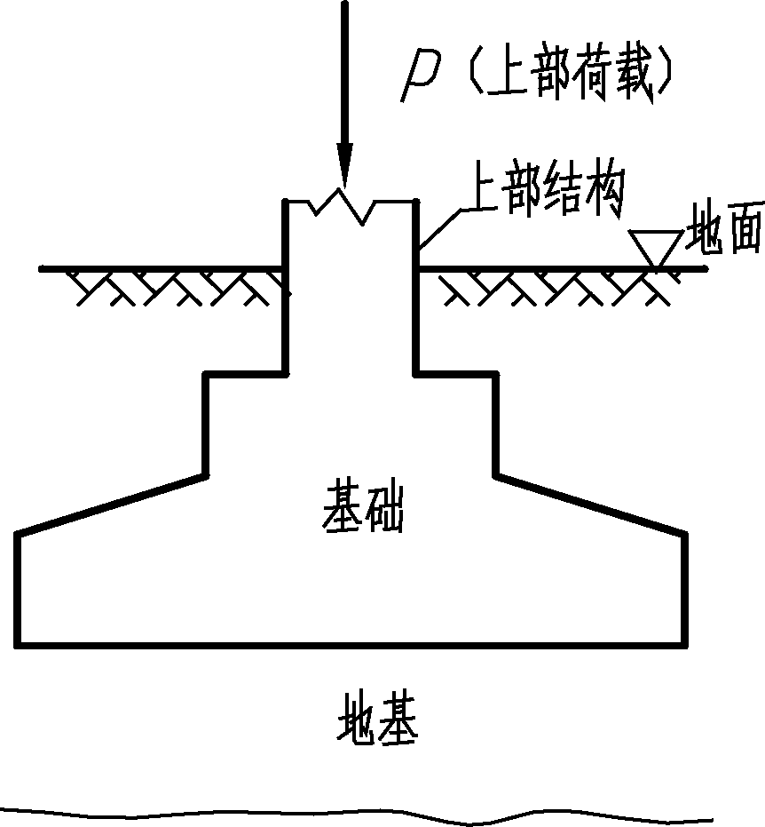

图0.1 地基与基础

4．地基基础设计原则
1) 承载力要求
通过基础传递给地基的荷载不得超过地基容许承载力，并要有足够的安全余量，以免地基承载力不足而发生地基失稳，使建筑物的正常使用受到影响。
2) 变形要求
地基变形不得超过地基变形允许值，保证建筑物不因地基变形而损坏或影响其正常使用。比如由于地基沉降过大，地面上一层住房楼面将低于地面标高，从而影响居民生活；公路路基沉降过大将影响公路的平滑性与美观，也影响交通。



土力学与地基
基础课程介绍

0.2 本课程的内容及学习目标

1．课程定位与特点
土力学与地基基础课程是土木工程类专业，如高职高专教育的建筑工程技术、城市轨道交通工程技术等专业的一门核心课程，包括土力学、地基基础两部分。土力学属于专业基础范畴，地基基础属于专业范畴。本课程与材料力学、结构力学、建筑材料、工程地质以及建筑结构(包括钢筋混凝土结构、砌体结构)等课程紧密相关。

2．本书内容介绍
第1章介绍土的性质及工程分类，这些是本课程的基本知识；第2章至第3章涉及土力学基本理论，也是本课程学习的重点内容之一，介绍土的压缩性、土中应力分布计算、土的抗剪强度和地基沉降计算、地基承载力计算等；第4章介绍土压力、挡土墙的设计计算及简单土坡稳定分析；第5章至第9章属于基础工程内容，主要介绍浅基础设计与施工、桩基础设计与施工，简要介绍了沉井基础与地下连续墙、基坑工程和软弱地基处理常用方法；第10章介绍岩土工程勘察的常用方法，勘察报告的编写要点，以及土的液化判别；第11章给出六类常用土工试验指导。

3．学习目标
通过学习本课程，应达到以下目标。
(1) 熟练掌握土的主要物理性质指标的测定与换算，以及如何使用物理指标对土进行工程分类；计算简单情况下的土中应力、地基沉降、挡土墙上的土压力，会进行简单土坡稳定分析、地基承载力确定；学会应用《建筑地基基础设计规范》(GB 50007—2011)及相关规范，熟练设计与验算简单的浅基础。
(2) 了解桩基础的计算原理、沉井基础与地下连续墙的工作原理，掌握桩基础的一般施工与检测方法；掌握基坑支挡和软弱地基处理的基本方法；掌握常用岩土工程勘察方法的要点，会进行简单情况下土的液化判别。
(3) 能使用和校验一般的土工试验仪器及设备。
(4) 能较好地完成土的颗粒分析试验、土的侧限压缩试验、土的直接剪切试验、土的液塑限联合测定试验、土的密度及含水率试验以及土的击实试验等一些基本的室内土工试验，并能写出试验报告。
(5) 会编写简单的岩土工程勘察试验报告。
(6) 结合土力学基本理论，能初步正确、灵活地使用各类地基基础、岩土工程技术规范，如《建筑地基基础设计规范》(GB 50007—2011)、《岩土工程勘察规范(2009年版)》(GB 50021—2001)、《建筑桩基技术规范》(JGJ 94—2008)、《建筑边坡工程技术规范》(GB 50330—2013)、《建筑基坑支护技术规程》(JGJ 120—2012)、《建筑基桩检测技术规范》(JGJ 106—2014)、《建筑地基处理技术规范》(JGJ 79—2012)等。

第1章 土的性质及工程分类



土的性质及
工程分类



扩展图片
(1) 了解土的三相组成和结构对土工程性质的影响。
(2) 了解土的渗透性。
(3) 掌握土的物理性质指标和状态指标，能进行土的工程分类。

章节知识 | 掌握程度 | 相关知识点
土的三相组成与结构 | 掌握土的三相组成与结构 | 土中水和土的结构的组成分类
土的物理性质指标与测定 | 了解土的物理性质指标与测定 | 土的三项基本物理性质指标
土的物理状态指标 | 了解土的物理状态指标 | 黏性土与无黏性土的区别
土的渗透性 | 熟悉土的渗透性 | 土渗透性的影响指标
地基岩土的工程分类 | 了解地基岩土的工程分类 | 粉土与黏性土之间的区别

岩土工程研究是一项非常重要的研究，希望通过结合我国近年来岩土工程领域取得的伟大成就，激发同学们的民族自豪感，鼓励大家努力奋斗，成为具有家国情怀、坚持职业操守、具备工程思维和创新意识的合格社会主义建设者。

我国岩土工程学科起步较晚，但经过几代人的共同努力，已经取得了令世人瞩目的成就，如基于深大基坑工程、复杂隧道工程以及大型地基处理等的理论研究成果，建设了一大批超级工程。但同时也应该清醒地认识到，在关键领域中与发达国家之间还存在差距，更需要需要年轻一代持续不断地努力。基于岩土工程领域在国际和国内发展的历史和现状，结合代表性人物的科研和工作经历，在课堂上引导学生树立追求真理的远大理想，培养学生探索、创新以及求真务实的科学精神。

【本章思维导图(概要)】
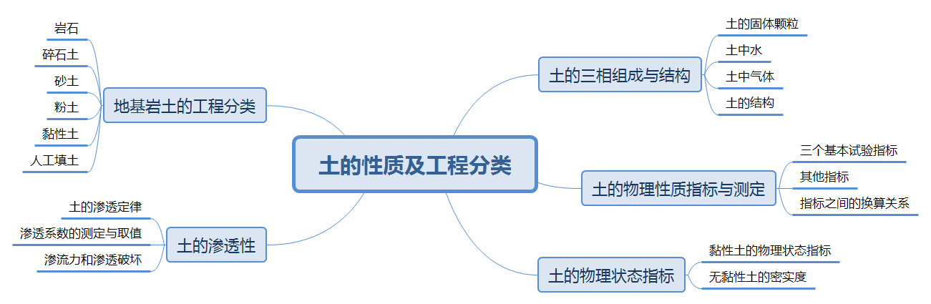

1.1 土的三相组成与结构

【本节思维导图】
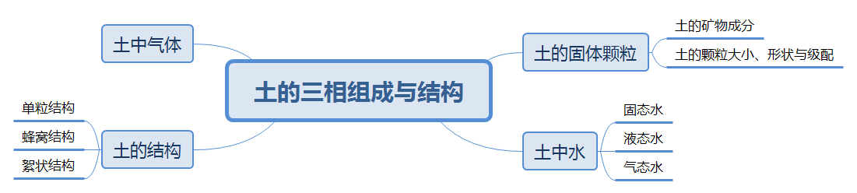

带着问题学知识

土的组成有哪些？什么是土的结构？
土的矿物成分是什么？
液态水的分类是什么？

通常，土是固体颗粒、水和气体三部分组成的松散颗粒集合体，这三部分常被称为土的三相组成。固体颗粒即土颗粒，由矿物颗粒组成，有时也含有有机质构成土的骨架。水和气体充填在土颗粒间相互贯通的孔隙中。当土中孔隙为水和气体共同充填时，土为三相的，称为湿土或非饱和土。特殊情况时，土为两相的，这时称为饱和土或干土。由于土颗粒的矿物成分与颗粒大小的变化、土的三相组成本身的性质与它们之间数量的变化等决定土的物理力学性质，因此，要研究土的性质，必须首先研究土的三相本身的性质。

1.1.1 土的固体颗粒



扩展资源1.
土的形成
土的固体颗粒是土的三相组成中的骨架，是决定土的工程性质的主要成分。它的矿物成分和颗粒大小、形状与级配是影响土的物理性质的重要因素。

1. 土的矿物成分
土中的固体颗粒的矿物成分绝大部分是矿物质，或多或少含有有机质。按其成因可分为原生矿物、次生矿物和有机质等。
1) 原生矿物
由岩石经物理风化而成，其矿物成分与母岩相同，这种矿物称为原生矿物。常见的有石英、长石、云母等，它们的性质比较稳定。碎石土和砂土主要由原生矿物组成。
2) 次生矿物
在水溶液、大气及有机物的化学作用或生物化学作用下，不仅破坏了岩石的结构，而且使其生成一种很细小的新的矿物，这种矿物称为次生矿物，主要为黏土矿物，常见的黏土矿物有蒙脱石、伊利石和高岭石三种。由于黏土矿物颗粒很细(粒径d＜0.005 mm)，颗粒的比表面积(单位体积或单位质量的颗粒的总表面积)很大，所以颗粒表面具有很强的与水作用的能力。土中含有的黏土矿物越多，则土的黏性、塑性和膨胀性也越大。
3) 有机质
有机质是由土层中的动植物分解而形成的。一种是分解不完全的植物残骸，可以形成泥炭，疏松多孔；另一种则是完全分解的腐殖质。由于有机质易于分解变质，亲水性强，使土具有较强的可塑性、膨胀性和黏性，故对土的工程性质有很大的不利影响。

2. 土的颗粒大小、形状与级配
1) 粒组划分
土颗粒的大小与土的性质有密切关系。土粒的大小称为粒度，通常以粒径表示。土粒径发生变化，其主要性质也相应发生变化。例如，土的粒径从大到小，则可塑性从无到有，黏性从无到有，透水性从大到小。工程上常把大小、性质相近(介于一定粒度范围内)的土料合并为一组，称为粒组。我国的粒组划分原则上是将土粒分为六大粒组，即漂石或块石、卵石或碎石、砾粒和砂粒、粉粒和黏粒，几种粒组的划分按照《土的工程分类标准》(GB/T 50145—2007)，粒组划分及一般特征见表1.1。

表1.1 土粒粒组的划分及一般特征
粒 组 | 颗粒名称 |  | 粒径d的范围/mm | 一般特征
巨粒 | 漂石(块石) |  | d＞200 | 透水性大，无黏性，无毛细水
巨粒 | 卵石(碎石) |  | 60＜d≤200 | 透水性大，无黏性，无毛细水
粗粒 | 砾粒 | 粗砾 | 20＜d≤60 | 透水性大，无黏性，毛细水上升高度不超过粒径
粗粒 | 砾粒 | 中砾 | 5＜d≤20 | 透水性大，无黏性，毛细水上升高度不超过粒径
粗粒 | 砾粒 | 细砾 | 2＜d≤5 | 透水性大，无黏性，毛细水上升高度不超过粒径
粗粒 | 砂粒 | 粗砂 | 0.5＜d≤2 | 易透水，当混入云母等杂物时透水性减小，而压缩性增加；无黏性，遇水不膨胀，干燥时松散；毛细水上升高度不大，随粒径变小而增大
粗粒 | 砂粒 | 中砂 | 0.25＜d≤0.5 | 易透水，当混入云母等杂物时透水性减小，而压缩性增加；无黏性，遇水不膨胀，干燥时松散；毛细水上升高度不大，随粒径变小而增大
粗粒 | 砂粒 | 细砂 | 0.075＜d≤0.25 | 易透水，当混入云母等杂物时透水性减小，而压缩性增加；无黏性，遇水不膨胀，干燥时松散；毛细水上升高度不大，随粒径变小而增大
细粒 | 粉粒 |  | 0.005＜d≤0.075 | 透水性小；湿时稍有黏性，遇水膨胀小，干时稍收缩；毛细水上升高度较大较快，极易出现冻胀现象
细粒 | 黏粒 |  | d＜0.005 | 透水性很小；湿时有黏性、可塑性，遇水膨胀大，干时收缩显著；毛细水上升高度大，且速度较慢

2) 颗粒级配
自然界里的天然土，往往由多个粒组组成。土的颗粒有粗有细，土粒的大小及组成情况通常以各个粒组的相对含量(各粒组占土粒总质量的百分数)来表示，称为土的颗粒级配。颗粒级配的分析方法，可通过颗粒分析试验得到。工程上常采用筛析法和密度计法两种试验。筛析法适用于粒径d满足0.075 mm≤d≤60 mm的土。试验时将风干、分散的试样，放入一套从上到下，筛孔由粗到细排列的标准分析筛(筛孔直径分别为60 mm、40 mm、20 mm、10 mm、5 mm、2.0 mm、1 mm、0.5 mm、0.25 mm、0.075 mm)进行筛分，称出留在各个筛孔上的颗粒重量，便可计得相应的各粒组的相对含量。密度计法适用于粒径d ＜ 0.075 mm的土，该分析方法根据土粒直径不同、在水中沉降速度也不同的关系测得(详见有关土木试验操作规程)。



音频1.细粒土的击实
根据土的颗粒分析试验结果，绘制土的颗粒级配曲线，如图1.1所示，纵坐标表示小于(或大于)某粒径的土重含量百分比，横坐标表示粒径(宜用对数坐标)。
如曲线平缓，表示粒径相差悬殊，粒径不均匀，较大颗粒间的孔隙被较小的颗粒所填充，土的密实度较好，称为级配良好的土；反之，曲线很陡，表示粒径均匀，即级配不好。
工程上为了定量反映土的级配特征，常采用两个指标。
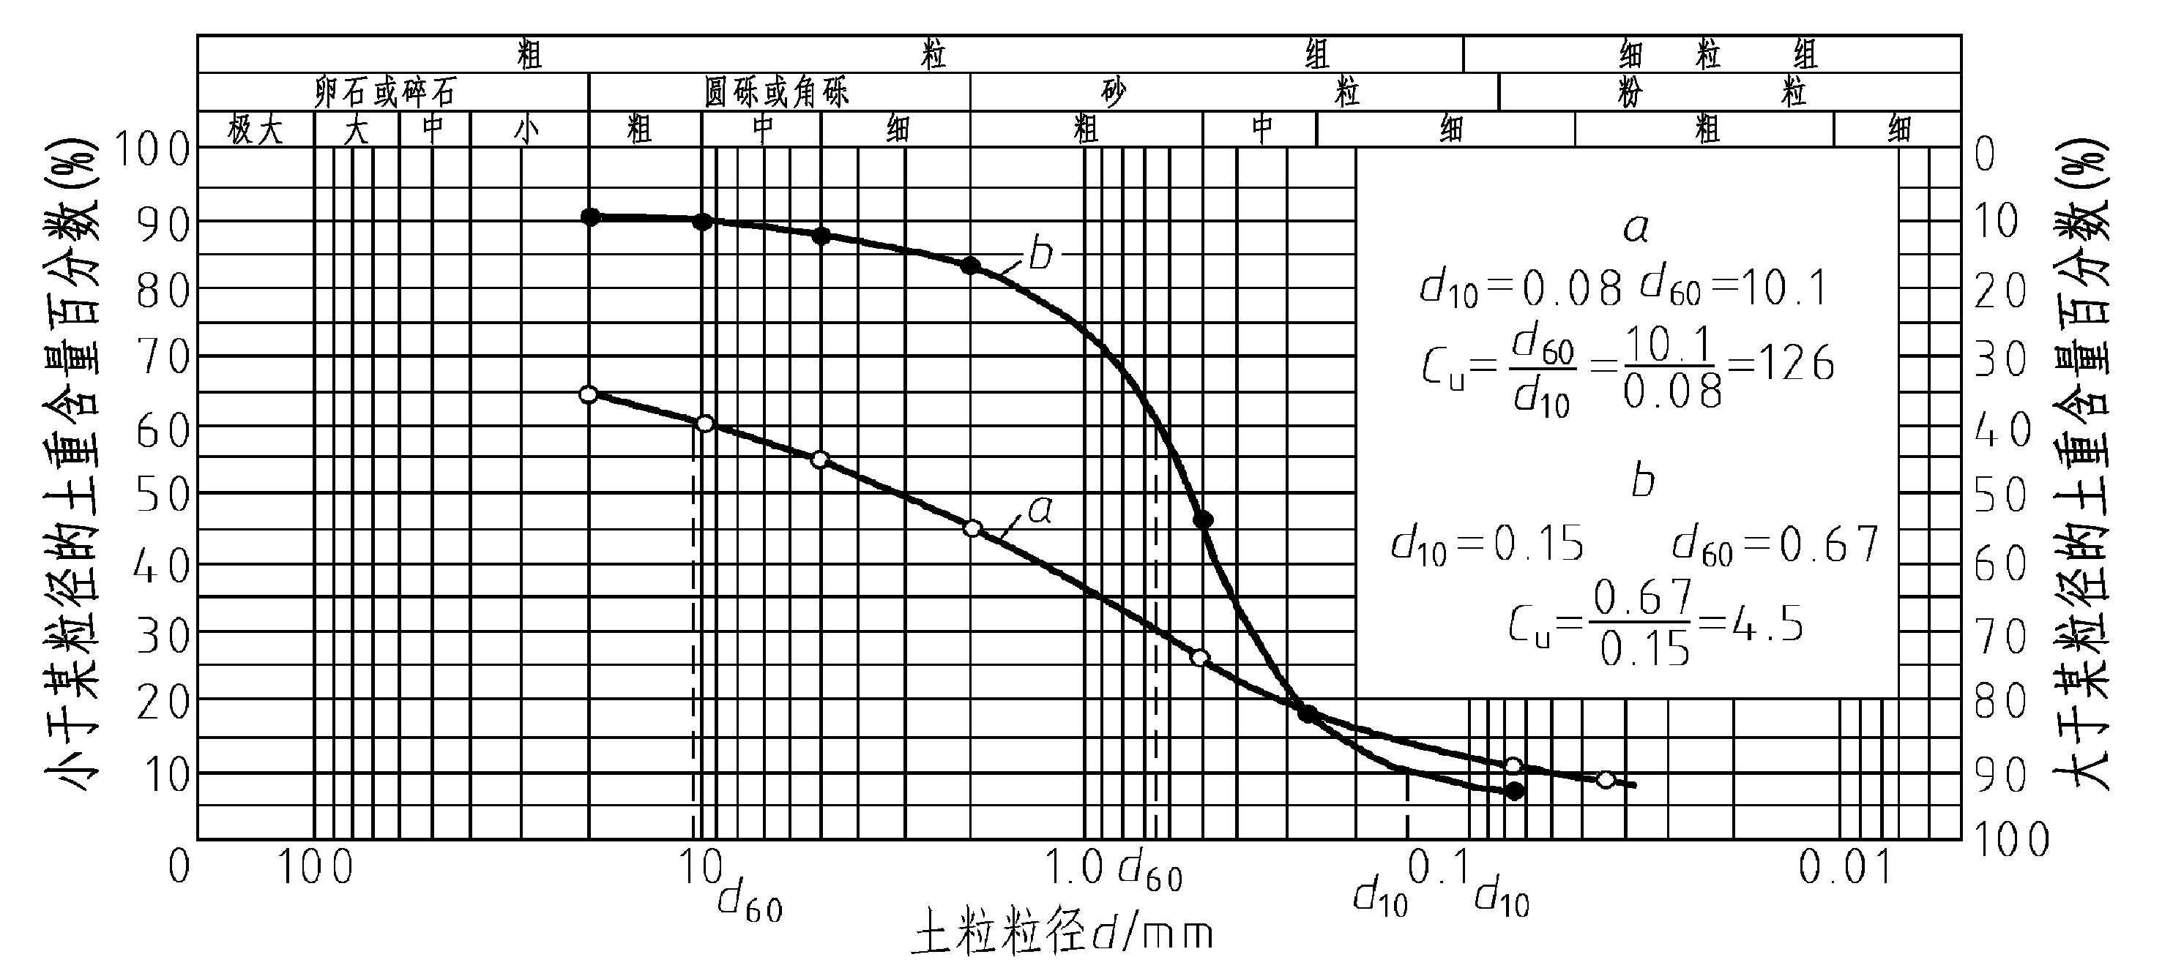

图1.1 土的颗粒级配曲线
不均匀系数C_{u}，其计算公式如下：
(1-1)
曲率系数C_{c}，其计算公式如下：
(1-2)
式中：——有效粒径(mm)，表示土的粒径分布曲线上的某粒径，小于该粒径的土粒质量为总土粒质量的10%；
——限制粒径(mm)，表示土的粒径分布曲线上的某粒径，小于该粒径的土粒质量为总土粒质量的60%；
——中值粒径(mm)，表示土的粒径分布曲线上的某粒径，小于该粒径的土粒质量为总土粒质量的30%。
不均匀系数C_{u}反映了大小不同粒组的分布情况，C_{u}越大，表示粒径分布范围越大、越不均匀，土的级配良好。曲率系数则描述了级配曲线的整体形状。对于级配连续的土，＞10时视为级配良好，＜5时视为级配不良；对于级配不连续的土，采用单一指标C_{u}难以全面有效地判断土的级配好坏，则需同时满足＞5且1＜＜3时视为级配良好，反之则级配不良。

1.1.2 土中水



扩展资源2.
土的特性
土中水按其存在的形态，可分为固态水、液态水和气态水三种。

1. 固态水
第一种固态水是指土中自由水在温度降至0℃以下时结成的冰。水结冰后体积会增大，使土体产生冻胀，破坏土的结构。但冻土融化后，强度急剧降低，对地基不利，因此，寒冷地区基础的埋置深度要考虑冻胀问题。
第二种固态水是指存在于土粒矿物的晶体格架内部或是参与矿物构造的水，也称为矿物内部结晶水。这种水只有在比较高的温度下才能转化为气态水而与土粒分离。从土的工程性质来看，可以把结晶水看作土的矿物颗粒的一部分。

2. 液态水
液态水包括紧紧吸附于固体颗粒表面的结合水及土孔隙中的自由水两类。
1) 结合水
结合水是指受分子吸引力吸附于土粒表面而形成的一定厚度的水膜，分为强结合水和弱结合水两类。土颗粒吸附水示意图，如图1.2所示。
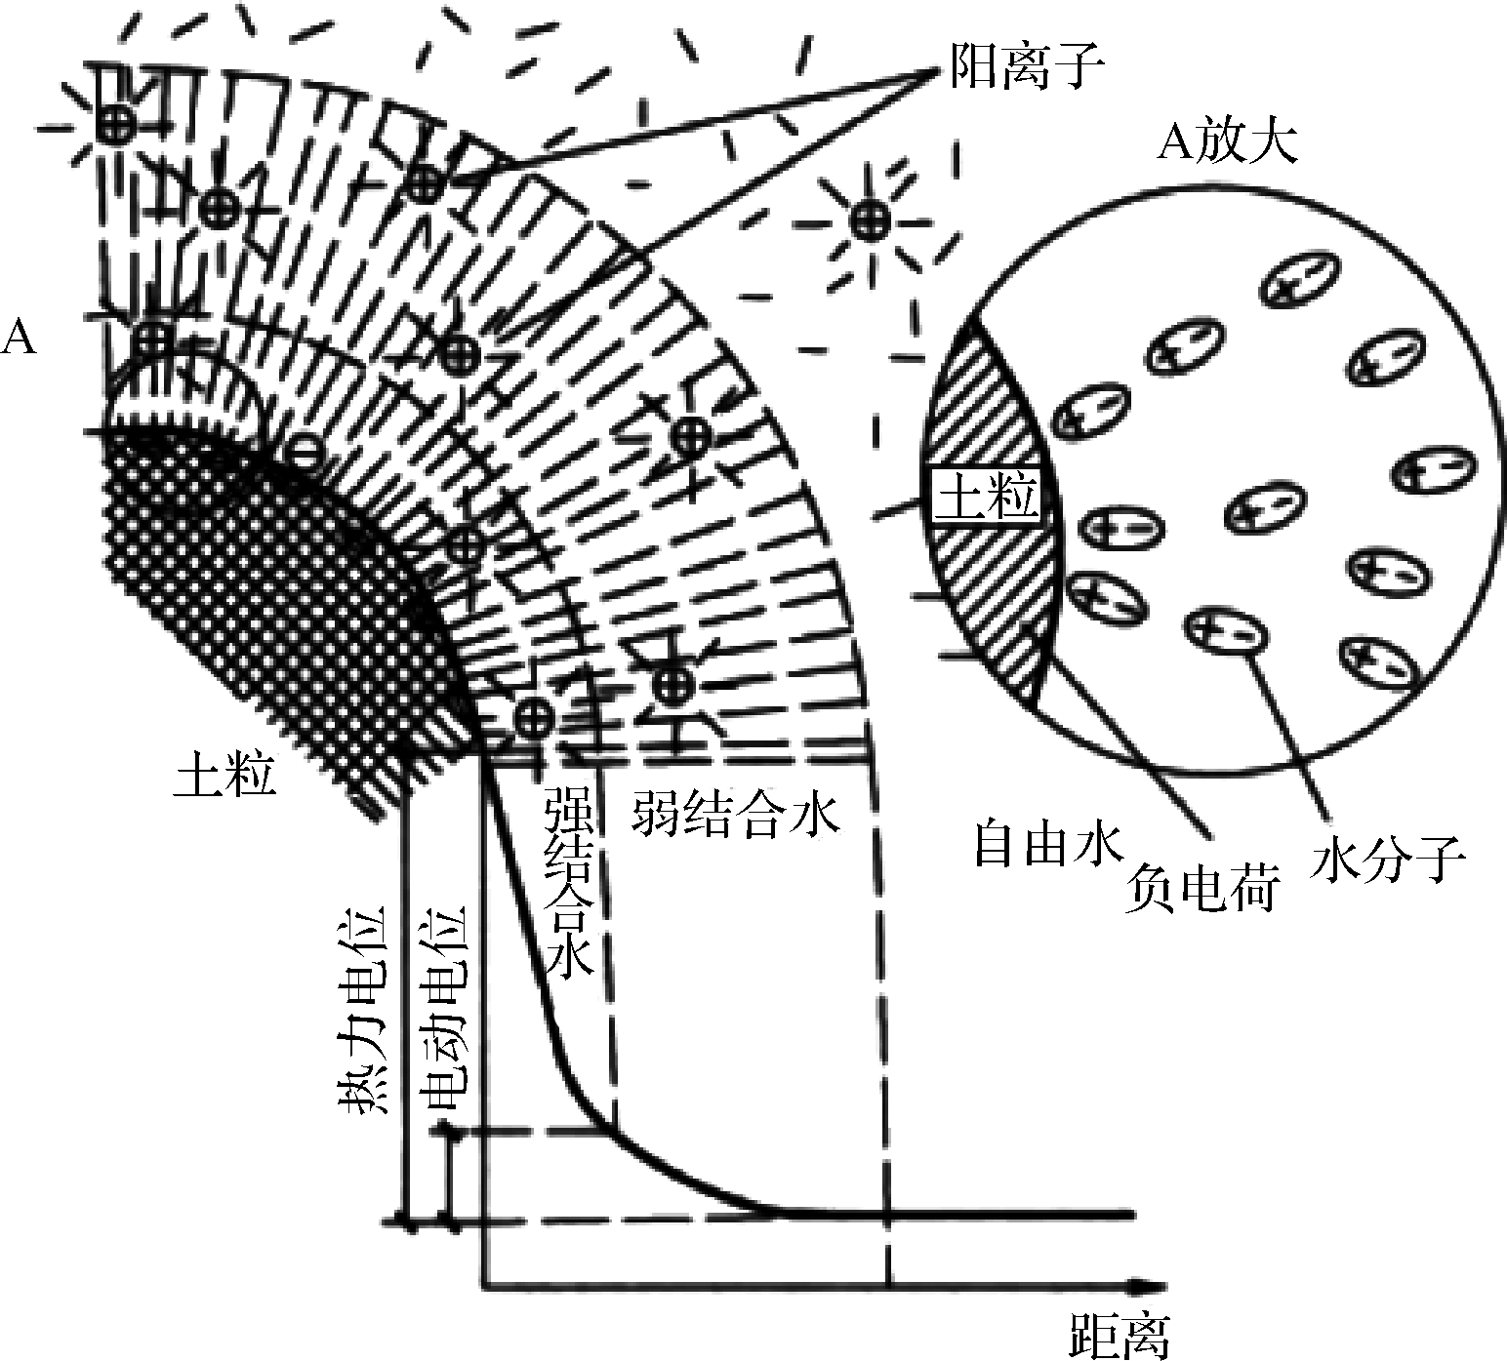

图1.2 土颗粒吸附水示意图
(1) 强结合水：是紧靠土粒表面的结合水，所受电场的作用力很大，丧失液体的特性而接近于固体，它没有溶解能力，不能传递静水压力，冰点为零下几十摄氏度(最低可达-78℃)，密度为1.2～2.4 g/cm³，在105℃才能变成水蒸气，具有极大的黏滞度、弹性和抗剪强度。
(2) 弱结合水：是强结合水外围的结合水膜，它也不能传递静水压力，呈黏滞状态，对黏性土的性质影响最大。当黏性土含有一定的弱结合水时，土具有一定的可塑性。由于受到的引力较小，弱结合水的密度在1～1.7 g/cm³之间，靠近强结合水部分密度较大，越远则密度越小，其性质由固态渐变为半固态、黏滯状态以及普通的液体状态。
2) 自由水
自由水是指土中在结合水膜以外的液态水，其性质与普通水一样，能传递静水压力，冰点为0℃，有溶解盐类的能力。按其所受作用力的不同，可分为重力水和毛细水两种。重力水是指受重力或压力差作用而移动的自由水，存在于地下水位以下，当存在水头差时，它将产生流动，对土颗粒有浮力作用。毛细水是指受到水与空气交界面处表面张力作用的自由水，一般存在于地下水位以上。由于受表面张力作用，地下水沿着不规则的毛细孔上升，形成毛细水上升带。毛细水上升高度视孔隙大小而定，粒径大于2mm的土颗粒，其孔隙较大，一般无毛细现象。毛细水上升，则导致地基湿润，强度降低，变形增加，在寒冷地区还会加剧地基的冻胀作用，故在建筑工程中要注意防潮。

3. 气态水
土中气态水赋存于近地表土层，对土的力学性质影响不大。

1.1.3 土中气体
土中气体存在于土固体矿物孔隙中未被水所占据的部位。土中气体可分为自由气体和封闭气泡两类，在粗粒土(粒径＞0.075 mm)中经常见到与大气相连通的空气(即自由气体)，它对土的力学性质影响不大。在细粒土(粒径＜0.075 mm)中则经常存在与大气隔绝的封闭气泡，当土受到外力作用时，封闭气泡被压缩或溶解于水中，颗粒之间的毛细孔也会遭到破坏，水分不易渗透和散发，透水性降低；压力减小时封闭气泡恢复原状或游离于水，增加土的弹性，这样土具有“橡皮土”特征，土的压实变得困难。可见封闭气体对土的工程性质影响较大。

1.1.4 土的结构



音频2.
土的结构
土的结构(soil fabrie)是指土粒或土粒集合体的大小、形状、相互排列及其联结关系等因素形成的综合特征。土的结构直接与土的强度和稳定性、土的物理性质、力学性质相关，是决定土的性质的重要因素。土的结构是在其沉积和存在的整个历史过程中逐渐形成的。土由于其颗粒组成、沉积环境和沉积年代不同而形成各种各样的复杂结构，土的结构一般可归纳为三种基本类型，分别为单粒结构、蜂窝结构和絮状结构。

1. 单粒结构
单粒结构是由于由砂粒或较粗的颗粒在水和空气中沉积而形成。因其颗粒较大，土粒间的分子引力相对很小，所以颗粒之间几乎没有联结。单粒结构土的紧密程度随其沉积的条件不同而有差异。如果土粒沉积速度较快，例如洪水冲积而成的砂层和砾石层，往往形成松散的单粒结构，如图1.3所示。当土粒沉积缓慢，则形成密实的单粒结构，如图1.4所示。由于土粒排列紧密，强度较高，压缩性小，故密实的单粒结构的土是较好的天然地基。对松散的单粒结构的土，土的孔隙大，骨架不稳定，当受到振动及其他外力作用时，土粒容易发生相对移动，土中孔隙剧烈减少，引起土体很大的变形。所以这种松散的单粒结构土层，如未经处理，一般不宜作为建筑物的地基。

2. 蜂窝结构
当较细的土粒(如粉粒，粒径为0.005～0.075 mm)在水中下沉时，遇到已沉积的土粒，由于土粒之间的分子引力大于土粒自重，而造成下沉的土粒被吸引不再下沉，停留在接触点，形成链环单位，很多链环联结起来，形成具有很大孔隙的蜂窝状结构，如图1.5所示。当其承受较高水平荷载或动力荷载时，结构将破坏，导致严重的地基沉降。

3. 絮状结构
絮状结构是由微小黏粒(粒径≤0.005 mm)集合体组成的结构形式。黏粒在水中处于悬浮状态，不会因单个颗粒的自重而下沉。这种土粒在水中运动，相互碰撞吸引逐渐凝聚成絮状物下沉，形成孔隙较大的絮状结构，如图1.6所示。
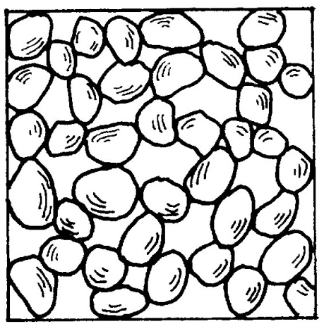  图1.3 松散的单粒结构 | 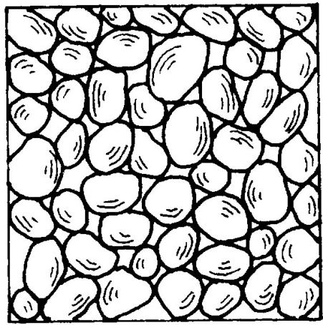  图1.4 密实的单粒结构 | 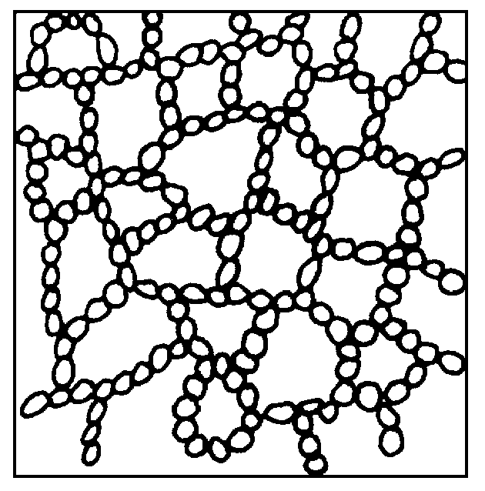  图1.5 蜂窝状结构 | 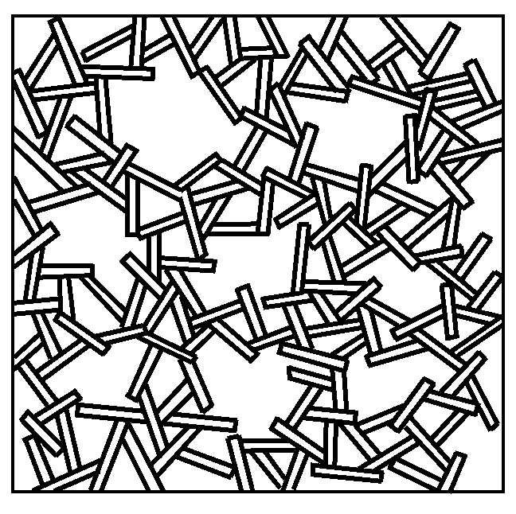  图1.6 絮状结构
具有蜂窝结构和絮状结构的土，颗粒间存在大量微细孔隙，导致其压缩性大，强度低，透水性弱。又因为土粒之间的联结较弱且不稳定，在扰动力作用下(如施工扰动影响)，土的天然结构受到破坏，从而使土的强度迅速降低；但土粒之间的联结力(结构强度)会随着长期的压密作用和胶结作用而得到加强。

1.2 土的物理性质指标与测定

【本节思维导图】
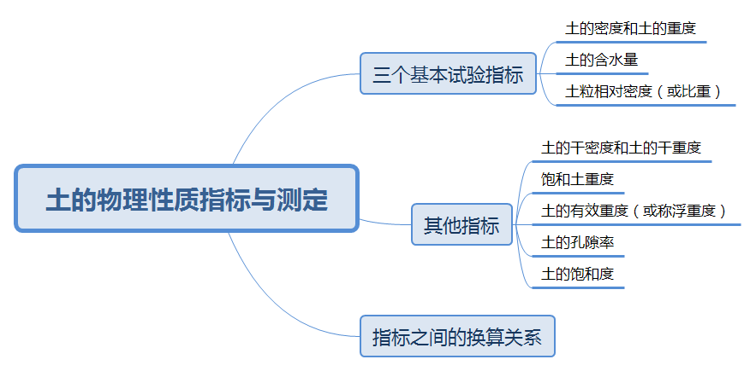
带着问题学知识

土的含水量如何计算？
土的孔隙率计算方式是什么？
土的孔隙比如何进行计算？

土的三相(固相、液相、气相)组成及其各自特性对土的性质有影响。三相组成比例不同，土的松密、软硬程度也不同，土的工程性质自然不同。因此需要定量研究土的三相之间的比例关系，即物理性质指标。土的三相组成关系如图1.7表示。
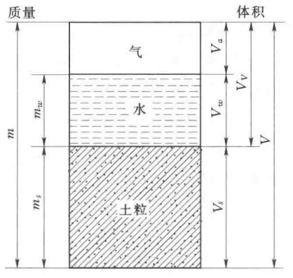

图1.7 土的三相组成关系
在图1-7中，m_{w}为水的质量；m_{s}为土颗粒质量；m_{a}为气体的质量，可以忽略不计；m为土的总质量，m=m_{s}+m_{w}；V_{s}为土颗粒的体积；V_{w}为水的体积；V_{a}为气体的体积；V_{v}为土的孔隙体积，V_{v}=V_{w}+V_{a}；V为土的总体积，V=V_{s}+V_{v}=V_{s}+V_{w}+V_{a}。

1.2.1 三个基本试验指标
土的密度(或容重)、含水率(或含水量)和土粒相对密度(或土粒比重)称为土的三项基本物理性质指标，由于它们可以在实验室内直接测定，有时也称为三个实测物理性质指标，其具体试验方法可参见《土工试验方法标准》(GB/T 50123—2019)。

1. 土的密度和土的重度γ
单位体积土的质量，称为土的质量密度，简称密度(g/cm³)，用表示，即
(1-3)
式中：m——土的质量，g；
V——土的体积，cm³。
单位体积土的重力称为土的重力密度，简称重度(kN/m³)，用γ 表示，即
(1-4)
与γ的关系为
γ = (1-5)
式中：V——土的体积，cm³；
g——重力加速度，g10 m/s²；
w——土的重量，N；
γ——土的重度，通常为16～22 kN/m³。
土的密度的测定一般使用环刀法，环刀法适用于室内测定黏性土和粉土等细粒土。即用一个圆刀(质量恒定，刀刃向下)放置在削平的原状土样表面上，慢慢地削去环刀外围上的土，边压环刀边削到土样伸出环刀口为止，然后削去两端余土，使与环刀口面平齐，称出环刀和土的质量，减去环刀的质量，就是土的质量，再与环刀体积之比值即为土的密度。天然状态下土的密度变化范围在1.6～2.2 g/cm³之间。

2. 土的含水量
土中水的质量与干土粒质量之比，称为含水量，以百分数表示。
(1-6)
式中：m_{w}——土中水的质量，g；
m_{s}——土粒的质量，g。
通常，砂土的=10%～40%；黏性土的= 20%～60%。
的测定方法一般采用烘干法。
含水量是反映土的湿度的一个重要物理指标。天然土层的含水量变化范围很大，它与土的种类、埋藏条件及其所处的自然地理环境等有关。同一类土中含水量越高，土越湿，一般来说也就越软。

3. 土粒相对密度(或比重)d_{s}
土粒密度(单位体积干土粒的质量)与4℃时纯水的密度之比，称为土粒相对密度(或比重)，用表示：
(1-7)
式中：m_{s}——土粒的质量，g；
V_{s}——土粒的体积，cm³；
ρ_{w}——4℃纯水的密度，g/cm³；
ρ_{s}——土粒的密度，g/cm³。
通常，砂土的= 2.65～2.69；粉土的= 2.70～2.71；黏性土的= 2.72～2.75。
的测定方法采用比重瓶法。

1.2.2 其他指标

1. 土的干密度和土的干重度
单位体积土体中土粒的质量称为土的干密度(g/cm³)，用表示：
(1-8)
式中：m_{s}——土粒的质量，g；
V——土的体积，cm³；
单位体积土体中土粒所受的重力称为土的干重度(N/cm³)，用表示：
(1-9)
土的干密度一般为1.3～1.8 g/cm³，工程上常以土的干密度来评价土的密实程度。通常用作填方工程，包括土坝、路基和人工压实地基等土体压实质量控制的标准。

2. 饱和重度
土中孔隙完全被水充满时土的重度称为饱和重度(N/cm³)，用表示：
(1-10)
式中：——水的重度，计算时可近似取4℃纯水的重度，即0.01 N/cm³(或10kN/m³)；
——饱和重度，一般为0.018～0.023kN/cm³(或18～23kN/m³)；
w_{s}——土粒的重量，N；
V_{v}——土中孔隙的体积，cm³；
V——土的体积，cm³。

3. 土的有效重度(或称浮重度)
地下水位以下的土受到水的浮力作用，扣除浮力后单位体积土所受的重力称为土的有效重度(或浮重度)，用表示：
(1-11)
或 (1-12)
土的有效重度通常为0.008～0.013N/cm³(或8～13kN/m³)。

4. 土的孔隙率n
土的孔隙率n是指土中孔隙体积与总体积之比，以百分数表示：
(1-13)
通常n=30%～50%。

5. 土的孔隙比e
土的孔隙比e是指土中孔隙体积与固体颗粒体积之比，一般用小数表示：
(1-14)
孔隙比是反映土的密实程度的重要指标。一般来说，e＜0.6的土是密实的；e＞1.0的土是疏松的，压缩性较大。

6. 土的饱和度
土的饱和度是指土中孔隙水的体积与孔隙总体积之比，以百分数表示：
(1-15)
式中：V_{w}——土中水的体积，cm³。
通常=0～1。工程上通常根据饱和度的数值，将土分为：干燥的土、稍湿的土、很湿的土、饱和的土和完全饱和土五种湿度状态，见表1.2所示。

表1.2 土的湿度状态的划分
湿度 | 干燥 | 稍湿 | 很湿 | 饱和 | 完全饱和
饱和度 | =0 | 0＜≤0.5 | 0.5＜≤0.8 | ＞0.8 | =1

1.2.3 指标之间的换算关系
上述物理性质指标中，三个基本试验指标可通过试验测得，其他指标可由三个基本试验指标换算得到。换算的方法是：先绘制三相图，然后根据三个已知指标计算出三相图左侧三相的重力和右侧三相的体积，再根据其他指标的定义即可得出物理性质指标之间的关系公式。因三相之间是相对的比例关系，计算时可令V=1或=1或，可使计算简化：例如令，三相图如图1.8所示，则由，得，。
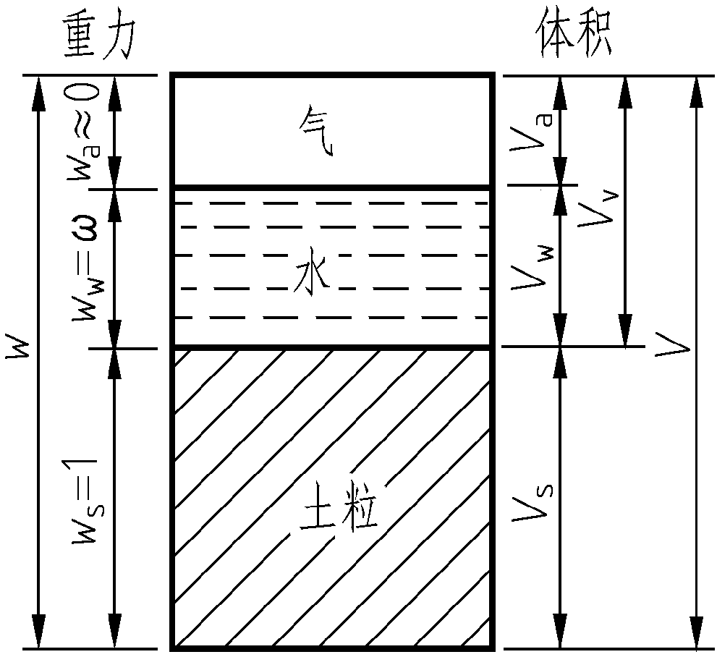

图1.8 土的三相图
由，得
由，得
由，得，则
按其他指标的定义可得：
其他指标间的关系不再一一推导，为方便应用，各指标换算公式见表1.3。

表1.3 土的三相组成比例指标换算公式
指 标 | 符 号 | 表 达 式 | 常用换算公式 | 常用单位
土粒比重
密度 |  |  |  | g/cm³
重度 |  |  |  | kN/m³
含水量
干密度 |  |  |  | g/cm³
干重度 |  |  |  | kN/m³
饱和重度 |  |  |  | kN/m³
有效重度 |  |  |  | kN/m³
孔隙比
孔隙率
饱和度
注：① 在各换算公式中，含水量可用小数代入计算；
② 可取10 kN/m³；
③ 重力加速度g=9.806 65 m/s²≈10 m/s²。

【例1.1】 用环刀切取一土样，测得该土体积为100 cm³，质量为185 g，土样烘干后测得其质量为148 g，已知土粒比重=2.7，试求土的、、e、n、S_{r}、、、。
解 (g/cm³)
(kN/m³)
【例1.2】 某完全饱和土，已知干重度=17.5 kN/m³，含水量=21%，试求土的、、。
解 已知完全饱和土。
由公式，得
由公式，得
1.3 土的物理状态指标

【本节思维导图】
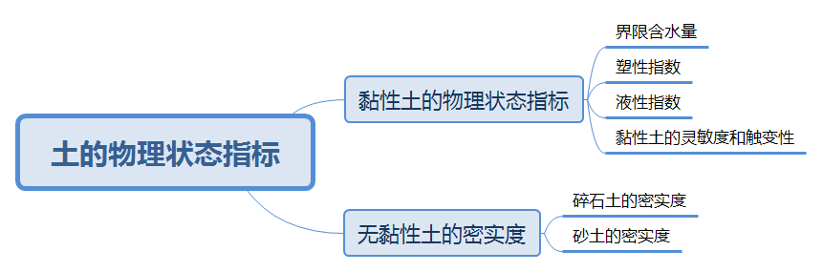

带着问题学知识

黏性土如何进行分类？
碎石土密实度野外鉴别方法是什么？
砂土的密实度分类是什么？

1.3.1 黏性土的物理状态指标

1. 界限含水量
黏性土的主要成分是黏粒(粒径d ＜ 0.005 mm)，土颗粒很细，土的比表面积大(比表面积为单位体积物质颗粒的总表面积)，与水相互作用的能力较强，随着含水量的增加，土的状态变化依次为固态、半固态、可塑状态、流动状态，如图1.9所示，前两个比较常用，相应的承载力也逐渐降低，因此黏性土的主要物理状态特征是其软硬程度，即稠度。
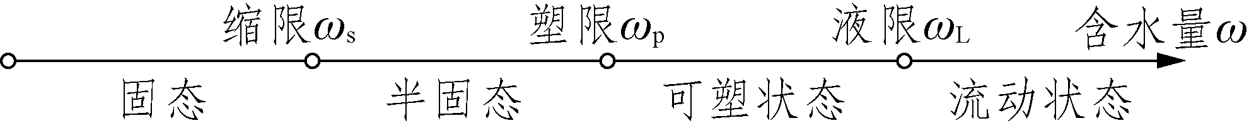

图1.9 黏性土的物理状态与含水量的关系
黏性土由一种状态转到另一种状态的分界含水量，称为界限含水量。土由固态转到半固态的界限含水量称为缩限，用ω_{s}表示；土由半固态转到可塑状态的界限含水量称为塑限，用ω_{p}表示；土由可塑状态转到流动状态的界限含水量称为液限，用表示。工程上常用的界限含水量是液限和塑限，其测定方法，我国的标准《土工试验方法标准》(GB/T 50123—2019)已规定采用液塑限联合测定法。
液塑限联合测定仪应包括带标尺的圆锥仪、电磁铁、显示屏、控制开关和试样杯，如图1.10所示。圆锥仪质量为76 g，锥角为30°；读数显示宜采用光电式、游标式和百分表式；试样杯直径为40mm～50 mm；高30mm～40 mm，此外，还需要天平：称量200 g，分度值为0.01 g；筛：孔径为0.5 mm；其他器材：烘箱、干燥缸、铝盒、调土刀、凡士林。
液塑限联合测定法试验应按下列步骤进行。
(1) 液塑限联合试验宜采用天然含水率的土样制备试样，也可用风干土制备试样。.
(2) 当采用天然含水率的土样时，应剔除粒径大于0.5 mm的颗粒，再分别按接近液限、塑限和二者的中间状态制备不同稠度的土膏，然后静置湿润。静置时间可视原含水率的大小而定。
(3) 当采用风干土样时，取过0.5 mm筛的代表性土样约200 g，分成3份，分别放入3个盛土皿中，加入不同重量的纯水，使其分别达到《土工试验方法标准》(GB/T 50123—2019)第9.2.2条第2款中所述的含水率，调成均匀土膏，放入密封的保湿缸中，静置24h。
(4) 将制备好的土膏用调土刀充分调拌均匀，密实地填入试样杯中，应使空气逸出。高出试样杯的余土用刮土刀刮平，将试样杯放在仪器底座上。
(5) 取圆锥仪，在锥体上涂以薄层润滑油脂，接通电源，使电磁铁吸稳圆锥仪。当使用游标式或百分表式时，提起锥杆，用旋钮固定。
(6) 调节屏幕准线，使初读数为零。调节升降座，使圆锥仪锥角接触试样面，指标灯亮时圆锥在自重下沉入试样内，当使用游标式或百分表式时用手扭动旋钮，松开锥杆，经5s后测读圆锥下沉深度。然后取出试样杯，挖去锥尖入土处的润滑油脂，取锥体附近的试样不得少于10 g，放入称量盒内，称量，准确至0.01 g，测定含水率。
(7) 应按《土工试验方法标准》(GB/T 50123—2019)第9.2.2条第4款～第6款的规定，测试其余两个试样的圆锥下沉深度和含水率。以含水率为横坐标，圆锥下沉深度为纵坐标，在双对数坐标纸上绘制关系曲线。假设三点连成一条直线，如图1.11中的A线。当三点不在同一直线上，通过高含水率的一点与其余两点连成两条直线，在圆锥下沉深度为2 mm处查得相应的含水率，当两个含水率的差值小于2%时，应以该两点含水率的平均值与高含水率的点连成一直线，如图1.11中的B线。当两个含水率的差值不小于2%时，应补做试验。
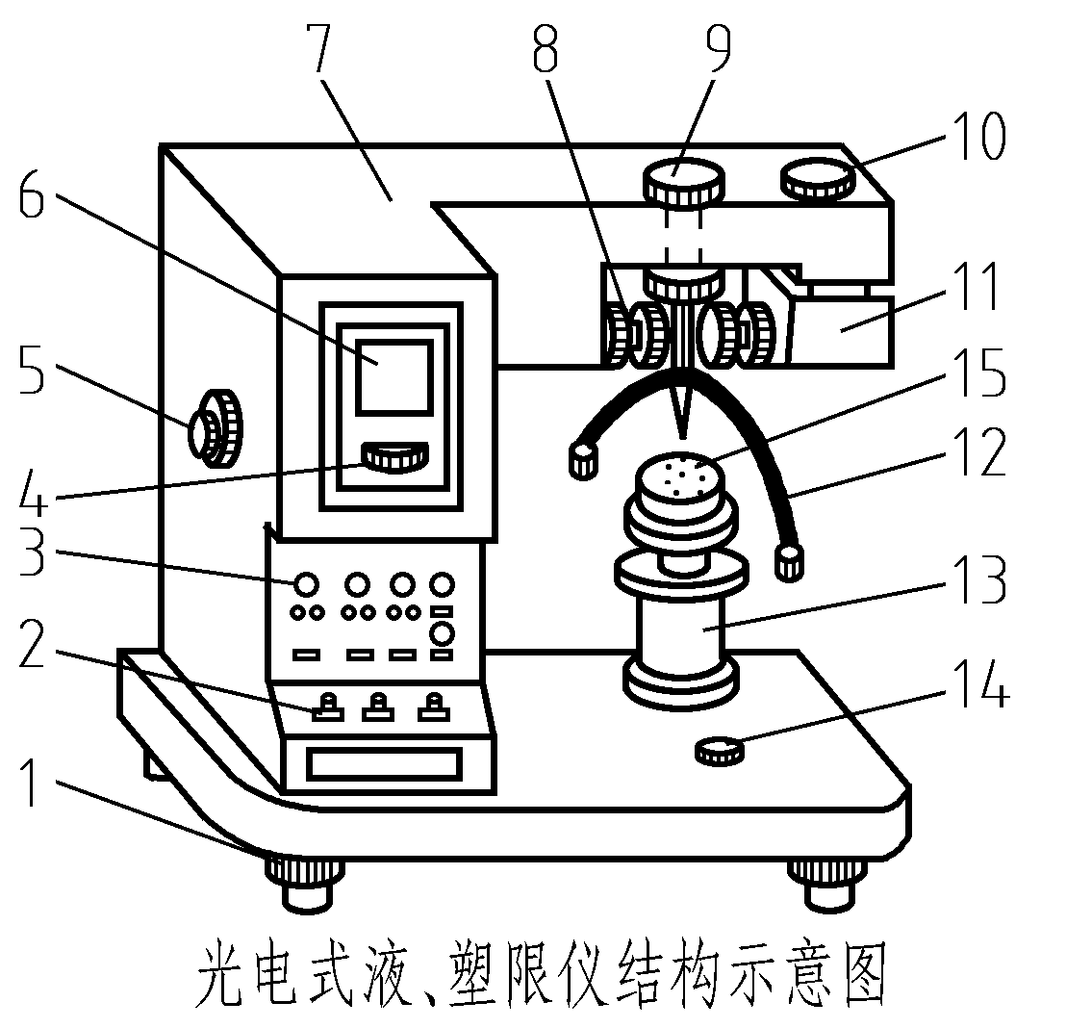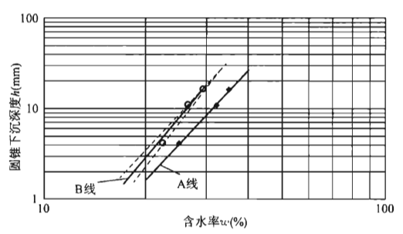

图1.10 液、塑限联合测定仪结构图 图1.11 圆锥下沉深度与土样含水率关系图曲线
1—水平调节螺钉；2—控制开关；3—指示灯；
4—零线调节螺丝；5—反光镜调节螺丝；6—屏幕；
7—机壳；8—物镜调节螺丝；9—电磁装置；
10—光源调节螺丝；11—光源装置；12—圆锥仪；
13—升降台；14—水平泡；15—盛样杯(内装试样)

通过圆锥下沉深度与含水率关系图，查得下沉深度为17 mm所对应的含水率为液限，下沉深度为10 mm所对应的含水率为10 mm液限；查得下沉深度为2 mm所对应的含水率为塑限，以百分数表示，准确至0.1%。

2. 塑性指数
液限与塑限的差值(计算时省去%号)称为塑性指数，用I_{p}表示，即
(1-16)
式中：ω_{L}——液限，%；
ω_{p}——塑限，%。
塑性指数I_{p}表示黏性土处于可塑状态的含水量变化范围。塑性指数越大，表明土的黏粒(粒径d ＜0.005 mm)含量越多或矿物吸水能力越强。
塑性指数是描述黏性土物理状态的重要指标之一，工程上常按塑性指数对黏性土进行分类，见表1.4所示。

表1.4 黏性土的分类
塑性指数I_{p} | 土的名称 | 塑性指数I_{p} | 土的名称
I_{p}＞17 | 黏土 | 10＜I_{p}≤17 | 粉质黏土

3. 液性指数
黏性土的天然含水量与塑限的差值(计算时省去%)与塑性指数之比，称为液性指数，用I_{L}表示，即
(1-17)
由上可见：I_{L}≤0，即ω≤ω_{p}，土处于坚硬状态；I_{L}≥1，即ω≥ω_{p}，土处于流动状态。因此，液性指数是判别黏性土软硬程度、稠度的指标。《岩土工程勘察规范(2009年版)》(GB 50021—2001)根据液性指数的值，将黏性土划分为坚硬、硬塑、可塑、软塑和流塑五种状态，见表1.5。

表1.5 黏性土的状态
液性指数 | I_{L}≤0 | 0＜I_{L}≤0.25 | 0.25＜I_{L}≤0.75 | 0.75＜I_{L}≤1 | I_{L}＞1
状态 | 坚硬 | 硬塑 | 可塑 | 软塑 | 流塑

4. 黏性土的灵敏度和触变性
天然状态下黏性土有较好的结构性，当天然结构被破坏后，黏性土的性质变差，承载力降低，压缩性增大。反映黏性土结构性强弱的指标称为灵敏度，用S_{t}表示。灵敏度是指黏性土的原状土无侧限抗压强度与原土结构被完全破坏的重塑土(保持含水量和密度不变)的无侧限抗压强度的比值，即
(1-18)
式中：——原状土的无侧限抗压强度，kPa；
——重塑土的无侧限抗压强度，kPa。
根据灵敏度的数值大小，黏性土可分为三类。



扩展资源3.
黏性土的击实
时为高灵敏度土；≤4时为中灵敏度土；1＜≤2时为低灵敏度土。
土的灵敏度越高，结构性越强，土受扰动后强度降低越多。因此工程上遇到灵敏度高的土，在设计、施工时应特别注意采取措施保护基槽，防止基槽受到外力作用，破坏土的结构，以免降低地基承载力，增加压缩性。
饱和黏性土受到扰动后，结构产生破坏，土的强度会降低。但当扰动停止后，土的强度随时间推移又会逐渐恢复。黏性土结构受到破坏，强度降低，但随时间推移土体的强度会逐渐恢复的胶体化学性质称为土的触变性。因此打桩施工应连续进行，不应长时间停顿。

1.3.2 无黏性土的密实度
无黏性土一般是指具有单粒结构的碎石土和砂土，土粒之间无黏结力，呈松散状态。它们的工程性质与密实程度有关，当土处于密实状态时，结构稳定，承载力高，压缩性小，可作为建筑物的良好地基；当土处于松散状态时，如饱和粉细砂土，其结构稳定性差，承载力低，压缩性大，则是不良地基。因此密实度是无黏性土最主要的物理状态指标，在对无黏性土进行评价时，必须说明它们所处的密实程度。

1．碎石土的密实度
碎石土颗粒较粗，不易取得原状土样，《岩土工程勘察规范(2009年版)》(GB 50021—2001)根据圆锥动力触探仪的重型锤的锤击数N_{63.5}(指重型锤使探头贯入碎石中10cm所用锤击数)将碎石土的密实度划分为松散、稍密、中密和密实，见表1.6。
对于平均粒径大于50 mm或最大粒径大于100 mm的碎石土，《岩土工程勘察规范(2009年版)》(GB 50021—2001)根据超重型动力触探锤击数N₁₂₀(指该超重型锤使探头贯入碎石中10cm所用锤击数)将碎石土的密实度划分为松散、稍密、中密、密实和很密，见表1.7，也可按野外鉴别方法鉴别其密实度，见表1.8。

表1.6 碎石土密实度按N_{63.5}划分
密实度 | 松散 | 稍密 | 中密 | 密实
重型动力触探锤击数N_{63.5} | N_{63.5}≤5 | 5＜N_{63.5}≤10 | 10＜N_{63.5}≤20 | N_{63.5}＞20

注：本表适用于平均粒径小于等于50 mm且最大粒径不超过100 mm的碎石土。对于平均粒径大于50 mm，或最大粒径大于100 mm的碎石土，可用超重型动力触探或用野外观察鉴别。

表1.7 碎石土密实度按N₁₂₀划分
密实度 | 松散 | 稍密 | 中密 | 密实 | 很密
超重型动力触探锤击数N₁₂₀ | N₁₂₀≤3 | 3＜N₁₂₀≤6 | 6＜N₁₂₀≤11 | 11＜N₁₂₀≤14 | N₁₂₀＞14

表1.8 碎石土密实度野外鉴别方法
密实度 | 骨架颗粒含量和排列 | 可 挖 性 | 可 钻 性
密实 | 骨架颗粒质量等于总质量的70%，呈交错排列，连续接触 | 锹镐挖掘困难，用撬棍方能松动，井壁较稳定 | 钻进极困难，钻杆、吊锤跳动剧烈，孔壁较稳定
中密 | 骨架颗粒质量等于总质量的60%～70%，呈交错排列，大部分接触 | 锹镐可挖掘，井壁有掉块现象，从井壁取出大颗粒处，能保持颗粒凹面形状 | 钻进较困难，钻杆、吊锤跳动不剧烈，孔壁有坍塌现象
松散 | 骨架颗粒质量小于总质量的60%，排列混乱，大部分不接触 | 锹可以挖掘，井壁易坍塌，从井壁取出大颗粒后，立即坍落 | 钻进较容易，冲击钻探时，钻杆稍有跳动，孔壁易坍塌
注：碎石土的密实度应按表列各项要求综合确定。

2. 砂土的密实度
1) 用孔隙比e评定
我国1974年颁布的《工业与民用建筑地基基础设计规范》(TJ 7—1974)中曾规定以孔隙比e作为砂土密实度的评定标准。用孔隙比判别砂土的密实度，应用方便，但不足之处是，它未反映砂土的级配因素。例如，两种级配不同的砂，一种级配不好的颗粒均匀的密砂的孔隙比可能比另一种级配良好的松砂的孔隙比大，即密砂的孔隙比反而比松砂的孔隙比大。此外，现场采取原状不扰动的砂样比较困难。特别是位于地下水位以下或较深的砂层更是如此。土的基本物理性质指标中，孔隙比e的定义就是表示土中孔隙的大小。e大，表示土中孔隙大，则土越疏松；孔隙越小，土越密实。因此，可以用孔隙比的大小来衡量无黏性土的密实度。砂土的密实度见表1.9。

表1.9 砂土的密实度e
土的名称\密实度 | 密实 | 中密 | 稍密 | 松散
砾砂、粗砂、中砂 | e＜0.60 | 0.60＜e≤0.75 | 0.75＜e≤0.85 | e＞0.85
细砂、粉砂 | e＜0.70 | 0.70＜e≤0.85 | 0.85＜e≤0.95 | e＞0.95

2) 用相对密实度D_{r}评定
为了克服用孔隙比评定没有考虑级配因素影响的评定缺陷，可采用相对密实度D_{r}作为砂土密实度的评定指标：
(1-19)
式中：——砂土在最松散状态时的孔隙比，可取风干砂样，通过长颈漏斗轻轻地倒入容器来确定；
——砂土在最密实状态时的孔隙比，可取风干砂样，分批装入容器，采用振动或锤击夯实的方法增加砂样的密实度，直至密度不变时确定其孔隙比；
e——砂土在天然状态下的孔隙比。
由上式可以看出，当e=时，D_{r}=1，表示土处于最密实状态；当e=时，D_{r}=0，土处于最疏松状态。根据D_{r}值，可将砂土密实度划分为下列三种。
- 0＜D≤0.33_{r}：松散状态。
- 0.33＜D_{r} ≤0.67：中密状态。
- 0.67＜D_{r} ≤1：密实状态。
3) 根据标准贯入试验的锤击数N评定(规范推荐)
用相对密实度评定考虑了级配的影响，理论上讲是判定砂土密实度的好方法，但测定天然状态的孔隙比e时，现场采取原状砂样困难，以及测定和的误差较大等，影响其准确性。因此，在实际工程中，《岩土工程勘察规范(2009年版)》(GB 50021—2001)根据标准贯入试验锤击数N来评定砂土的密实度，如表1.10所示。

表1.10 砂土的密实度
密实度 | 松散 | 稍密 | 中密 | 密实
标准贯入试验锤击数N | N≤10 | 10＜N≤15 | 15＜N≤30 | N＞30
注：表中N值为未经修正的实测标准贯入试验锤击数。
1.4 土的渗透性

【本节思维导图】
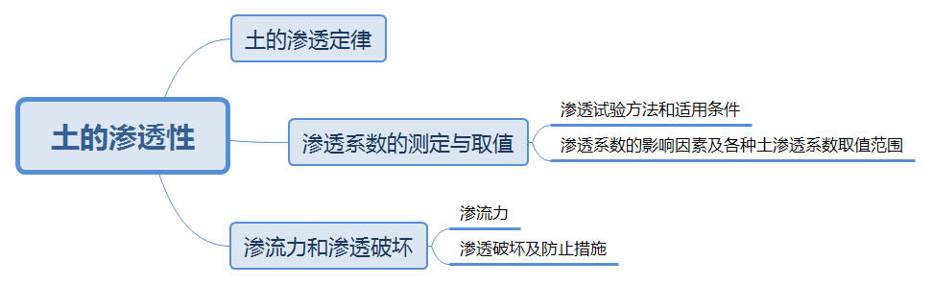

带着问题学知识

渗透试验的适用条件是什么？
渗透系数的影响因素是什么？
渗透破坏如何进行防治？

土体具有被液体(如土中水)透过的性质，称为土的渗透性或透水性。地下水的补给与排泄条件，以及在土中的渗透速度与土的透水性有关。在计算地基沉降速率和地下水涌水量时都需要土的透水性指标。

1.4.1 土的渗透定律
地下水的运动分为层流和紊流两种形式。地下水在土中孔隙或微小裂隙中以不大的速度连续渗透时属于层流运动；而在岩石的裂隙或空洞中流动时，速度比较大，会有紊流发生，其流线有互相交错的现象。在大多数情况下，地下水的流动状态属于层流。
层流时，地下水在土中的渗透速度一般可按达西(Darcy)定律(达西根据实验得到的直线渗透定律)计算。实验装置如图1.12所示。试验时将砂土土样装在长度为l的圆柱形容器中，水从土样上端注入并保持水头不变。由于土样两端存在水头差h，因此水在土样中产生渗流。试验证明，水在土中的渗透速度与水头差h成正比，而与水流过土样的距离l成反比，即
(1-20)
式中：——水在土中的渗透速度，cm/s。它不是地下水在孔隙中流动的实际速度，而是在单位时间(s)内流过土单位截面积(cm²)的水量(cm³)；
i——水力梯度，或称水力坡降，i=h/l，即土中两点的水头差h与水流过的距离l的比值；
k——土的渗透系数，cm/s，它与土的透水性质有关，k值的大小是反映土的透水性强弱的指标。它相当于水力梯度i =1时的渗透速度；
h——水头差，m；
l——渗径，cm。
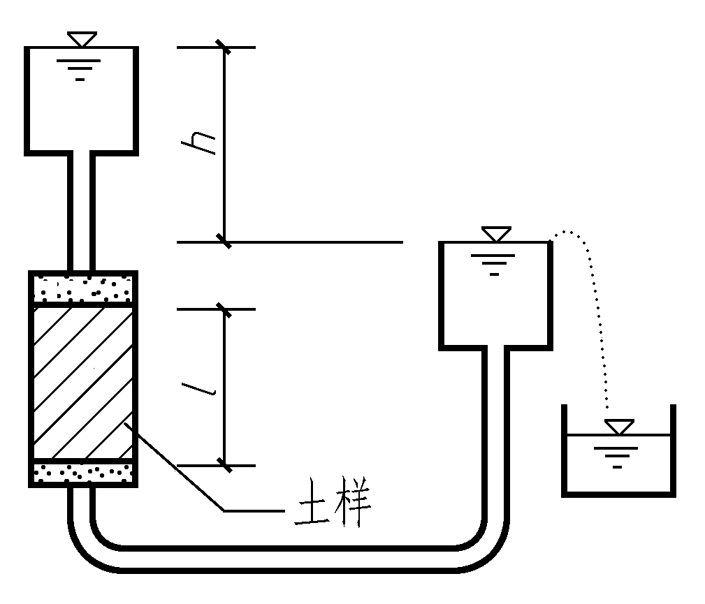

图1.12 土中水渗透速度测定装置
达西定律表明在层流状态的渗流中，渗透速度与水力梯度i成正比，如图1.13所示。但是，对于密实的黏性土，由于吸着水具有较大的黏滞阻力，因此，只有当水力梯度达到某一数值，克服了吸着水的黏滞阻力后，才能发生渗透。将这一开始发生渗透时的水力梯度称为黏性土的起始水力梯度。试验表明，当水力梯度超过起始水力梯度后，渗透速度与水力梯度的规律呈非线性关系，如图1.14中的实线所示，为了简化计算，常用图中的虚直线来描述密实黏性土的渗透速度与水力梯度的关系，则黏性土的达西定律公式如下：
v = k(i-i_{b}) (1-21)
式中：i_{b}——密实黏性土的起始水力梯度。
其余符号意义同前。
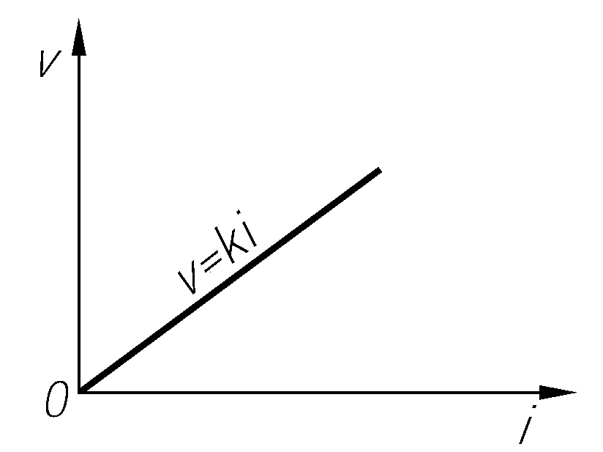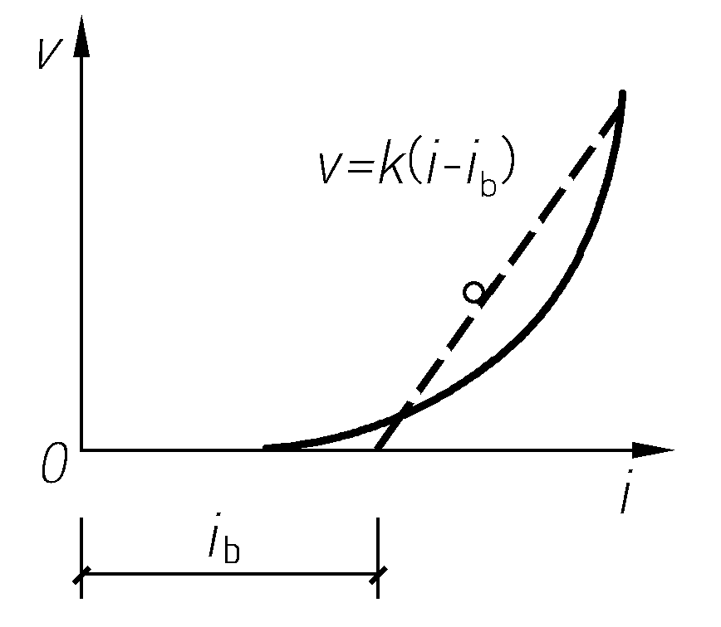

图1.13 层流状态下v与i成正比 图1.14 密实黏土v与i呈非线性关系

1.4.2 渗透系数的测定与取值

1. 渗透试验方法和适用条件
渗透系数的大小是直接衡量土的透水性强弱的一个重要的力学性质指标，但它不能由计算求出，只能通过试验直接测定。渗透系数的测定试验可以分为室内试验和现场试验两大类。一般现场试验比室内试验所得到的结果要准确、可靠，所以重要工程常需进行现场试验。
1) 室内渗透试验
室内测定土的渗透系数的仪器和方法比较多，但从试验原理上大体可分为常水头法和变水头法两种。常水头试验法是指在整个试验过程中保持土样两端水头不变的渗流试验。显然此时土样两端的水头差也为常数，常水头试验适用于测定透水性较大的砂性土的渗透系数。常水头试验装置示意图如图1.15所示。黏性土由于渗透系数很小，渗透水量很少，用这种试验不易准确测定，需要改用变水头试验。变水头试验法是指在试验过程中土样两端水头差随时间而变化的渗流试验，变水头试验适用于测定透水性较小的黏性土的渗透系数，其装置示意图如图1.16所示。
2) 现场测定渗透系数
现场进行渗透系数测定时，常用现场井孔抽水试验或井孔注水试验的方法。
对于粗粒土层，由于不容易取得室内土样，用现场抽水试验测出的k值往往要比室内试验更为可靠。

2. 渗透系数的影响因素及各种土渗透系数取值范围
1) 渗透系数的影响因素
影响渗透系数的主要因素有以下几个。
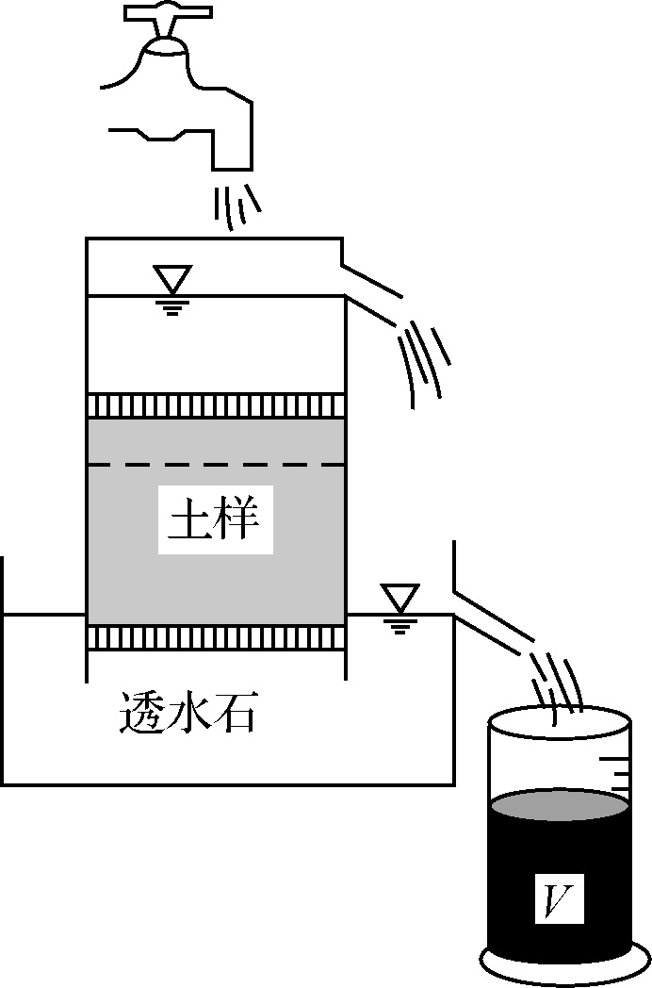  图1.15 常水头试验装置示意图 | 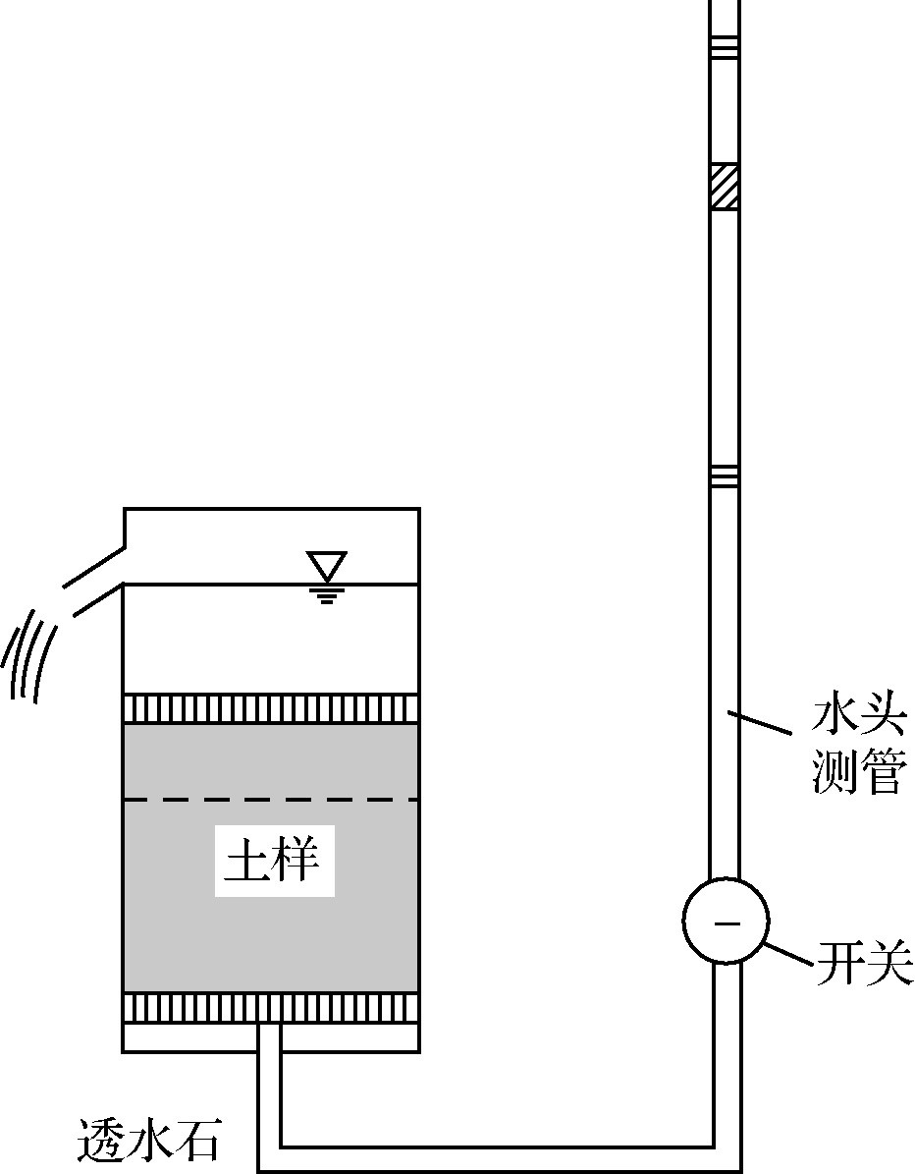  图1.16 变水头试验装置示意图
(1) 土的粒度成份和矿物成分。土的颗粒大小和级配都与土的孔隙大小及形状有关，从而直接影响土的渗透性。一般来讲，细粒土孔隙通道比粗粒土小，所以渗透系数也小；粒径级配良好的土，粗颗粒间的孔隙可为细颗粒所填充，与粒径级配均匀的土相比，孔隙较小，故渗透系数也较小。在黏性土中，黏粒表面结合水膜的厚度与颗粒的矿物成分有很大关系，而结合水膜可以使土的孔隙减小，渗透性降低，同时其厚度越大，影响越明显。
(2) 土的密实度。对同一种土来说，土越密实，土中的孔隙越小，土的渗透性也就越低。故土的渗透性随土的密实程度增加而降低。
(3) 土的孔隙比或孔隙率。同一种土，如果土的孔隙比或孔隙率越大，则土的密实度越低，过水断面大，渗透系数也大；反之，则土的密实度越高，渗透系数越小。
(4) 土的饱和度。如果土不是完全饱和而是有封闭气体存在时，即使其含量很小，也会对土的渗透性产生显著影响。土中存在封闭气泡不仅减少了土的过水断面，更重要的是它可以填塞某些孔隙通道，从而降低土的渗透性，还可能使渗透系数随时间变化，甚至使流速v与水力梯度i之间的关系偏离达西定律。如果有水流可以带动的细颗粒或水中悬浮有其他固体物质时，也会对土的渗透性造成与封闭气泡类似的影响。
2) 渗透系数的取值范围
土的渗透系数可以通过在实验室内进行试验和在野外进行现场试验来测定。各类土的渗透系数变化范围见表1.11。

表1.11 各类土的渗透系数大致变化范围
土的名称 | 渗透系数k/(cm/s) | 土的名称 | 渗透系数k/(cm/s)
黏土 | ≤1.2×10⁻⁶ | 中砂 | 6×10⁻³～2.4×10⁻²
粉质黏土 | 1.2×10⁻⁶～6×10⁻⁵ | 粗砂 | 2.4×10⁻²～6×10⁻²
粉土 | 6×10⁻⁵～6×10⁻⁴ | 砾砂、砾石 | 6×10⁻²～1.8×10⁻¹
粉砂 | 6×10⁻⁴～1.2×10⁻³ | 卵石 | 1.2×10⁻¹～6×10⁻¹
细砂 | 1.2×10⁻³～6×10⁻³ | 漂石 | 6×10⁻¹～1.2

1.4.3 渗流力和渗透破坏

1. 渗流力
地下水在土体中流动时，由于受到土粒的阻力，而引起水头损失，根据作用力与反作用力原理可知水流经过时必定对土颗粒施加一种渗流作用力。将地下水的渗流对土单位体积内的骨架所产生的力称为渗流力或动水力。渗沉力是一种体积力，单位为kN/。
渗流力可按下式计算：
J=i (1-22)
式中：J——渗流力，kN/；
——水的重度，kN/m³；
i——水力梯度。

2. 渗透破坏及防治措施
渗流引起的渗透破坏问题主要有两种：一是由于渗流力的作用，使土体颗粒流失或局部土体产生移动，导致土体变形甚至失稳；二是由于渗流作用，使水压或浮力发生变化，导致土体或结构物失稳。前者主要表现形式为流砂(流土)和管涌。
1) 流砂或流土
当渗透水自下而上运动时，渗流力方向与重力方向相反，土粒间的压力将减小，当土粒间有效应力为零时，土体或颗粒群发生悬浮移动的现象称为流砂或流土现象。只要水力梯度达到一定界限，任何类型的土都有可能发生流砂或流土。但流砂多发生于颗粒级配较均匀的饱和粉细砂或粉土层中，流土多发生于颗粒级配较均匀的黏性土层中。对于无黏性土，《水利水电工程地质勘察规范(2022年版)》(GB 50487—2008)规定C_{u}≤5(C_{u}表示土的不均匀系数)可判定为流土(流砂)，C_{u}＞5且细颗粒含量P≥35%也判定为流土。
《水利水电工程地质勘察规范(2022年版)》(GB 50487—2008)规定流土型的临界水力梯度如下：
J_{cr}=(G_{s}-1)(1-n) (1-23)
式中：J_{cr}——土的临界水力比降；
G_{s}——土粒比重；
n——土的孔隙率(以小数计)。
当水力梯度大于临界水力梯度时，就会出现流砂或流土现象，一般发生在水流渗出的表层，不发生于土体内部。其发生具有突然性，对工程危害大。
防治流砂的原则是控制或降低渗流溢出处的水力梯度。其主要措施是：①减少或消除水头差，如采取基坑外的井点降水法降低地下水位或采取水下挖掘；②增长渗流路径，如打钢板桩、设置灌浆帷幕，制作混凝土防渗墙；③在向上渗流溢出处地表用透水材料覆盖压重以平衡渗流力；④土层加固处理，如冻结法、注浆法等。
2) 管涌
当土中渗流的水力梯度小于临界水力梯度时，虽不致诱发流砂现象，但土中细颗粒在粗颗粒形成的孔隙中移动，从而导致上体流失，随着时间的推移，在土层中将形成管状空洞，这种现象称为管涌或潜蚀。管涌现象示意图如图1.17所示。管涌多发生于砂性土中，其颗粒大小相差较大，往往还缺少某种粒径颗粒，《水利水电工程地质勘察规范(2022年版)》(GB 50487—2008)规定不均匀系数C_{u}＞5且P＜25%时可判定为管涌。
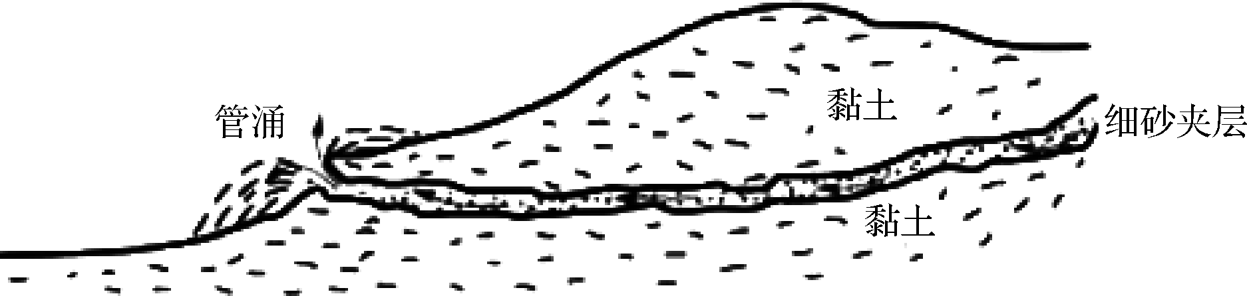

图1.17 管涌现象示意图
使土开始发生管涌的临界水力梯度，《水利水电工程地质勘察规范(2022年版)》(GB 50487—2008)规定：
(1-24)
式中：d₅、d₂₀——分别为小于该粒径的含量占总土重的5%和20%的颗粒粒径(mm)。
管涌发生于土体内部，也可发生在渗流溢出处，有一个发展过程，产生渐进式破坏。防治管涌现象，一般可从以下两个方面采取措施：①在涌流溢出处铺设反滤层(一般为透水性好且级配均匀的砂土或砾石层)，这是防止管涌破坏的有效措施；②降低水力梯度，如打钢板桩，延长渗流路径。
需要注意的是，对于重要工程或不易判别渗透变形类型的土，应通过渗透变形试验确定。
1.5 地基岩土的工程分类

【本节思维导图】
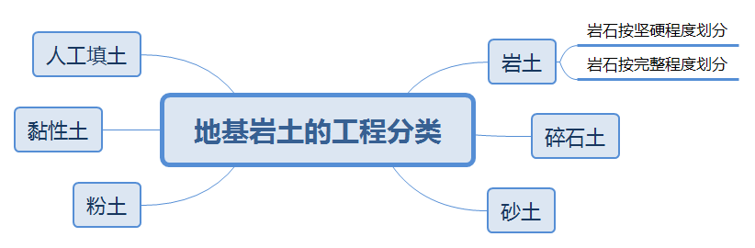
带着问题学知识

岩石如何进行分类？
砂土如何进行分类？
黏性土如何进行分类？

不同种类的土，其性质差异很大，为了评价岩土的工程性质以及进行地基基础的设计与施工，必须根据岩土的主要特征，按工程性质近似的原则对岩土进行工程分类。岩土的分类方法很多，《建筑地基基础设计规范》(GB 50007—2011)将作为建筑物地基的岩土，分为岩石、碎石土、砂土、粉土、黏性土和人工填土六类。

1.5.1 岩石
岩石是指颗粒间牢固联结，呈整体或具有节理裂隙的岩体。作为建筑物地基，除应确定岩石的地质名称外，尚应划分岩石的坚硬程度以及岩体的完整程度。

1. 岩石按坚硬程度划分
岩石的坚硬程度应根据岩块的饱和单轴抗压强度分为坚硬岩、较硬岩、较软岩、软岩以及极软岩，见表1.12。

表1.12 岩石坚硬程度的划分
坚硬程度类别 | 坚硬岩 | 较硬岩 | 较软岩 | 软岩 | 极软岩
饱和单轴抗压强度  标准值(MPa) | ＞60 | 60≥＞30 | 30≥＞15 | 15≥＞5 | ≤5

2. 岩石按完整程度划分
岩石的完整程度可分为完整、较完整、较破碎、破碎以及极破碎，见表1.13。

表1.13 岩体完整程度划分
完整程度等级 | 完整 | 较完整 | 较破碎 | 破碎 | 极破碎
完整性指数 | ＞0.75 | 0.75～0.55 | 0.55～0.35 | 0.35～0.15 | ＜0.15
注：完整性指数为岩体纵波波速与岩块纵波波速之比的平方。选定岩体、岩块测定波速时应有代表性。

1.5.2 碎石土
碎石土是粒径大于2 mm的颗粒含量超过全重50%的土。
碎石土根据颗粒形状及粒组含量分为漂石、块石、卵石、碎石、圆砾和角砾。其分类标准见表1.14。

表1.14 碎石土的分类
土的名称 | 颗粒形状 | 粒组含量
漂石 | 圆形及亚圆形为主 | 粒径大于200 mm的颗粒含量超过全重的50%
块石 | 棱角形为主 | 粒径大于200 mm的颗粒含量超过全重的50%
卵石 | 圆形及亚圆形为主 | 粒径大于20 mm的颗粒含量超过全重的50%
碎石 | 棱角形为主 | 粒径大于20 mm的颗粒含量超过全重的50%
圆砾 | 圆形及亚圆形为主 | 粒径大于2 mm的颗粒含量超过全重的50%
角砾 | 棱角形为主 | 粒径大于2 mm的颗粒含量超过全重的50%
注：分类时应根据粒组含量栏由上到下以最先符合者确定。

1.5.3 砂土
砂土是粒径大于2 mm的颗粒含量不超过全重的50%或粒径大于0.075 mm的颗粒含量超过全重50%的土。
砂土按照粒组含量分为砾砂、粗砂、中砂、细砂和粉砂。其分类标准见表1.15。

表1.15 砂土分类表
土的名称 | 粒组含量
砾砂 | 粒径大于2 mm的颗粒含量占全重的25%～50%
粗砂 | 粒径大于0.5 mm的颗粒含量超过全重的50%
中砂 | 粒径大于0.25 mm的颗粒含量超过全重的50%
细砂 | 粒径大于0.075 mm的颗粒含量超过全重的85%
粉砂 | 粒径大于0.075 mm的颗粒含量超过全重的50%
注：分类时应根据粒组含量栏由上到下以最先符合者确定。

1.5.4 粉土
粉土为介于砂土与黏性土之间，塑性指数I_{p}小于或等于10且粒径大于0.075 mm的颗粒含量不超过全重50%的土。
粉土含有较多粒径为0.005～0.075 mm的粉粒，其工程性质介于黏性土和砂土之间，但又不完全与黏性土或砂土相同。砂粒含量较多的粉土，地震时可能产生液化，类似于砂土的性质。黏粒含量较多的粉土不会液化，性质近似于黏性土。目前还未能确定一个被普遍接受的划分亚类标准。

1.5.5 黏性土



音频3.
黏土的带电性
黏性土是指塑性指数大于10的土。这种土中含有相当数量的黏粒(粒径小于0.005 mm的颗粒)。黏性土的工程性质不仅与粒组含量和黏土矿物的亲水性等有关，而且也与成因类型及沉积环境等因素有关。
黏性土按塑性指数分为粉质黏土和黏土，其分类标准见表1.16。

表1.16 黏性土按塑性指数分类表
土的名称 | 粉质黏土 | 黏土
塑性指数 | 10＜I_{p}≤17 | I_{p} ＞17
注：塑性指数由相应于76g圆锥体沉入土样中深度为10 mm时测定的液限计算而得。

淤泥和淤泥质土是比较特殊的黏性土。淤泥的天然含水量大于其液限、孔隙比≥1.5的黏性土；天然含水量大于液限而天然孔隙比＜1.5但大于或等于1.0的黏性土或粉土为淤泥质土。

1.5.6 人工填土
人工填土是指人类各种活动而形成的堆积物。其物质成分较杂乱，均匀性较差。按其组成及成因分类，可将人工填土分为素填土、压实填土、杂填土和冲填土，其分类标准见表1.17。

表1.17 人工填土按组成及成因分类表
土的名称 | 组成物质及成因
素填土 | 由碎石土、砂土、粉土、黏性土等组成的填土
压实填土 | 经过压实或夯实的素填土
杂填土 | 含有建筑垃圾、工业废料、生活垃圾等杂物的填土
冲填土 | 由水力冲填泥砂形成的填土

思考题与习题

【思考题】
1. 土由哪几相组成？什么样的土属二相体系？
2. 评价土的颗粒级配的方法有哪些？如何根据颗粒级配评价土的工程性质？
3. 土中水的存在形态有哪些？对土的工程性质影响如何？
4. 黏性土、无黏性土的矿物成分有何不同？对土的性质影响如何？
5. 什么是粒组？粒组如何划分？
6. 什么是土的结构？土的结构有哪几种？如何评定土的结构性强弱？
7. 土的三相比例指标有哪些？如何测定基本试验指标？如何得到导出指标？
8. 试令w = 1kN，结合试验测得的三个基本试验指标推导其他指标。
9. 简述、、、的意义，并比较(同一种土)它们的大小。
10. 无黏性土最主要的物理状态指标是什么？评定碎石土、砂土密实度的方法有哪些？各有什么优缺点？
11. 什么是液限、塑限？如何测定？
12. 什么是塑性指数？其大小与土粒粗细有何关系？
13. 什么是液性指数？如何应用液性指数来评价土的工程性质？
14. 渗透系数的影响因素有哪些？黏性土又有哪些特殊的影响因素？
15. 渗流引起的渗透破坏主要有哪些？如何判断渗透变形的类型？



第1章
课后习题答案
16. 什么是流砂(或流土)和管涌？防治流砂(或流土)和管涌的措施有哪些？
17. 地基岩土按工程分类分为哪几类？各类土划分的依据是什么？

【习题】
1. 某原状土样用环刀取100 cm³，用天平称得湿土质量为183 g，烘干后称得质量为157 g，已知土粒相对密度=2.73，试计算土样的重度、含水量、孔隙比、孔隙率、饱和度、饱和重度、有效重度和干重度(答案：18.3 kN/m³、16.6%、0.74、42.5%、61.2%、19.94 kN/m³、9.94 kN/m³、15.69 kN/m³)。
2. 某办公楼地基土样试验中，测得土样的干容重=16.5 kN/m³、含水量ω=20.4%、相对密度=2.7，试计算、、e、(答案：19.87 kN/m³、86.1%、0.64、20.37 kN/m³)。
3. 某土样颗粒分析结果见表1.18，标准贯入试验锤击数N=32，试确定该土样的名称和状态(答案：细砂、密实)。

表1.18 某土样颗粒分析结果
粒径/mm | 10～2 | 2～0.5 | 0.5～0.25 | 0.25～0.075 | 0.075～0.05 | ＜0.05
粒组含量/% | 3.5 | 14.2 | 16.6 | 51.1 | 10.2 | 4.4

4. 某土样天然含水量ω=32.5%，液限ω_{L}=46%，塑限ω_{p}=18.4%，试确定土的名称和状态(答案：黏土、可塑状态)。
5. 已知A、B两试样的物理性质指标见表1.19。试问：下列结论哪些是正确的？

表1.19 已知A、B两试样的物理性质指标
土 样 |  |  | ω | ω_{L} | ω_{p}
A | 2.7 | 18.7 | 26 | 38 | 15
B | 2.65 | 17.5 | 30.4 | 40 | 20

(1) A土样比B土样含有更多的黏粒。
(2) A土样比B土样具有更大的干重度。
(3) A土样比B土样孔隙比大。
(4) A土样比B土样饱和度大。
[答案：(1)、(2)、(4)正确]。
注：(1)正确是因为A土样的塑性指数I_{p}=23，B土样的I_{p}=20，I_{p}越大，表明土的颗粒越细，土的黏粒或亲水矿物含量越高。

第2章 土的压缩性与地基沉降计算



扩展图片
(1) 掌握荷载作用下土体变形、压缩性产生的原因，压缩性指标的确定。
(2) 熟练掌握地基沉降计算的规范推荐法，熟悉分层总和法。
(3) 了解并估计沉降随时间的发展(一维固结)及其趋于稳定的可能性。
章节知识 | 掌握程度 | 相关知识点
地基沉降及土的压缩性概述 | 了解地基沉降及土的压缩性概述 | 地基沉降的计算方法
侧限条件下的土的压缩性 | 了解侧限条件下的土的压缩性 | 土的压缩性试验步骤
土的压缩性现场试验 | 了解土的压缩性现场试验 | 土的变形模量试验
地基中的应力计算 | 掌握地基中的应力计算 | 基底压力与附加压力的区别
地基最终沉降量计算 | 了解地基最终沉降量计算 | 三点法、双曲线法概述
饱和土单向固结沉降 | 掌握饱和土单向固结沉降 | 单向渗透固结理论计算

土的压缩性和地基沉降计算涉及土木工程领域的基础理论和实践技术，体现了科学研究和工程实践的紧密结合。通过教学这门课程，可以培养学生分析和解决实际问题的能力，同时也培养学生的工程实践能力和团队合作精神。这与培养学生的思政目标密不可分，既能够培养学生的理论思维能力，也能够锻炼学生的实践动手能力。
土是固、液、气三相组成的非均质材料，其工程性质复杂、影响因素多，再加上相应基本概念和基本假设的繁杂及力学理论体系并不完善，导致理论计算结果与工程实践往往有较大差距。因此，在岩土工程中常常需要通过现场实测来积累工程经验，进而利用经验系数等来对理论计算结果进行修正，而经验系数的获取往往是基于地区多年测试资料以及经验积累，由此可见，现场测试数据的准确性对岩土工程来说至关重要。随着深度学习、人工智能等分析方法在岩土工程中的推广应用，越来越依赖于现场观测大数据的积累，因此保证现场测试数据的准确性已成为当前岩土工程领域极为关注的问题之一。

【本章思维导图(概要)】
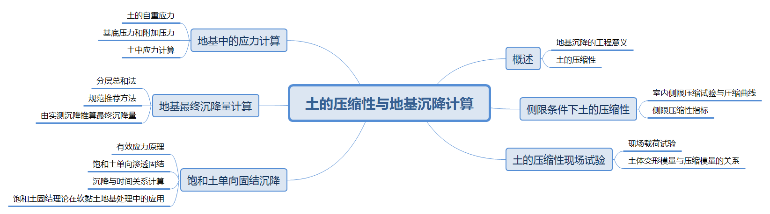

2.1 地基沉降与土的压缩性概述

【本节思维导图】
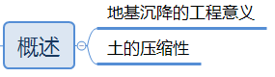
带着问题学知识

地基沉降的工程意义是什么？
土的压缩性是什么？

2.1.1 地基沉降的工程意义
地基土在承受上部建筑物或构筑物荷载(即外荷载)作用下会产生压缩变形，从而引起地基的沉降。地基的沉降主要是指地基在竖直方向的变形。较小的沉降不影响建筑物或构筑物的正常使用；较大的沉降，特别是不均匀沉降将会对结构产生附加应力，从而严重影响建筑物或构筑物的安全使用，比如房屋或桥梁倾斜、开裂等。因此在进行建筑物(构筑物)的地基设计时，必须根据岩土工程勘察资料进行沉降计算，预测沉降随时间的发展及其趋于稳定的可能性。

2.1.2 土的压缩性
地基沉降的大小一方面取决于建筑物或构筑物的重量及其分布情况(沉降产生的外因)，另一方面取决于地基土层的种类、各层土的厚度以及土的压缩性的大小(沉降产生的内因)。土的压缩性是指土在外力作用下产生体积缩小这一变化过程的特性，它包括两方面内容：一是压缩变形的最终绝对大小，也称沉降量大小；二是压缩随时间的变化，即所谓土体固结。
一般天然土是三相体，由土粒(固相)、土中水(液相)和土中气(气相)组成。土粒组成土的空间骨架，土颗粒之间孔隙充盈着水和气体。完全浸水的饱和土是二相体，土颗粒间完全被水充满。实际上土体压缩包括土颗粒压缩以及土孔隙中水和气体的排出使土体孔隙变小的过程。但研究表明，在一般建筑物压力100～600 kPa作用下，土颗粒及水的压缩变形量不到全部土体压缩变形量的1/400，因此可以忽略不计。气体的压缩性较大，当土在密闭系统中时，土的压缩是气体压缩的结果，但在压力消失后，土的体积基本恢复，表现为弹性。而自然界中土是一个开放系统，孔隙中的水和气体在压力作用下不可能被压缩而是被挤出，由此可以得出，土的压缩变形主要是由于孔隙中水和气体被挤出，致使土孔隙体积减小而引起的。



音频1.地基允许承载力和地基承载力特征值
土体压缩变形的快慢与土中水渗透速度有关。对于透水性大的砂土，建筑物施工完毕时，可认为压缩变形已基本结束，即完成压缩变形时间短；对于高压缩性的饱和黏性土，由于渗透速度慢，施工完毕时一般只达到总变形量的5%～20%，故压缩变形稳定所需的时间长。在相同压力条件下，不同土的压缩变形量差别很大，可通过室内压缩试验或现场荷载试验测定。

2.2 侧限条件下土的压缩性

【本节思维导图】
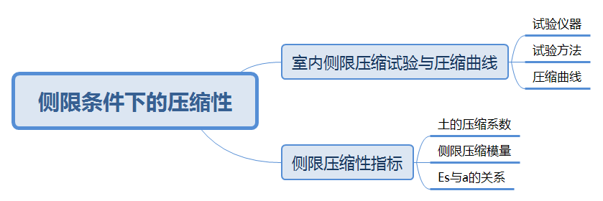
带着问题学知识

室内侧限压缩试验的试验方法是什么？
土的压缩系数如何计算？
土的压缩系数的分类指标有哪些？

侧限条件是指由于侧向被限制，土体不能发生侧向变形，只有竖向单向压缩的条件，也可称为无侧胀条件。通常侧限条件下，土的压缩性是通过侧限压缩试验测定的，侧限压缩试验又称固结试验。

2.2.1 室内侧限压缩试验与压缩曲线



扩展资源1.
土的回弹与再压缩

1．试验仪器
室内侧限压缩试验的试验仪器为侧限压缩仪(固结仪)，侧限压缩试验示意图如图2.1所示。
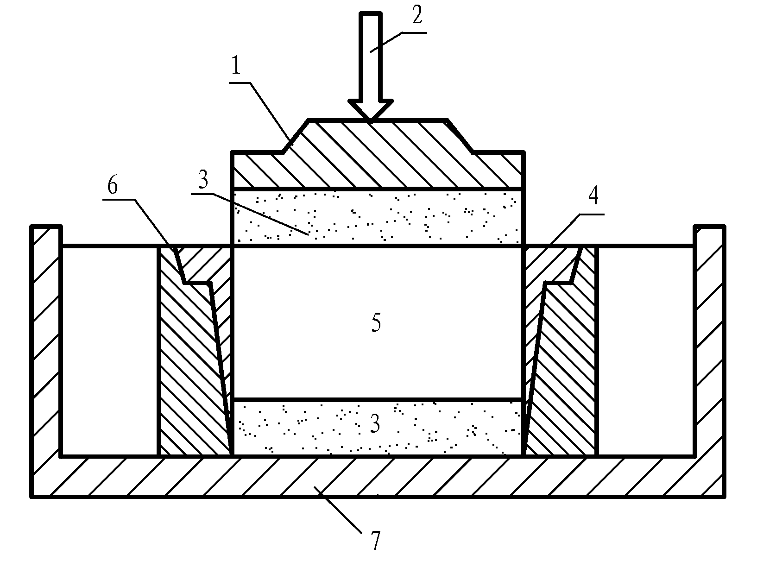

图2.1 侧限压缩试验示意图
1—加压板；2—荷载；3—透水石；4—环刀；5—土样；6—刚性护环；7—底座

2．试验方法
室内侧限压缩试验的试验方法如下。
(1) 用金属环刀切取保持天然结构的原状土样，用天平称质量。
(2) 在侧限铜环中先装入下部透水石，再将称好的土样置于底座的刚性护环内，然后加上上部透水石和加压板，安装测微计并调零。
(3) 分级施加竖向荷载，荷载级别组成分别为12.5 kPa、25 kPa、50 kPa、100 kPa、200 kPa、400 kPa、800 kPa、1600 kPa、3200 kPa。第一级压力视土的软硬程度，可为12.5 kPa、25 kPa或50 kPa，最后一级压力应大于自重压力与附加压力之和。
(4) 用测微计(百分表)按一定时间间隔测量并记录每级荷载施加后土样的压缩量和压缩稳定时的压缩量。
(5) 计算每级荷载稳定后土样的孔隙比。
(6) 采用直角坐标系，在直角坐标系中绘制以孔隙比为纵坐标，以各级竖向荷载为横坐标的关系曲线。

3．压缩曲线
整理压缩试验结果时，首先要根据试验前土样的密度、含水量及土的密度等指标求出天然孔隙比，即
(2-1)
式中：——土颗粒密度，g/cm³；
——土的初始含水量，%；
——土的密度，g/cm³。
然后按式(2-2)求出每级荷载下压缩稳定时的孔隙比变化，绘制e-p压缩曲线图，如图2.2所示。
(2-2)
式中：、——荷载、对应的土样高度；
、——荷载、对应的土样孔隙比。
如图2.2所示，这是目前工程中常用的表示土体压缩特性的一种关系曲线，即e-p曲线，它是用普通尺度的直角坐标系统表示的。在工程上还有另一种表示压缩曲线的方法，即半对数直角坐标系统的-lgp曲线，如图2.3所示。
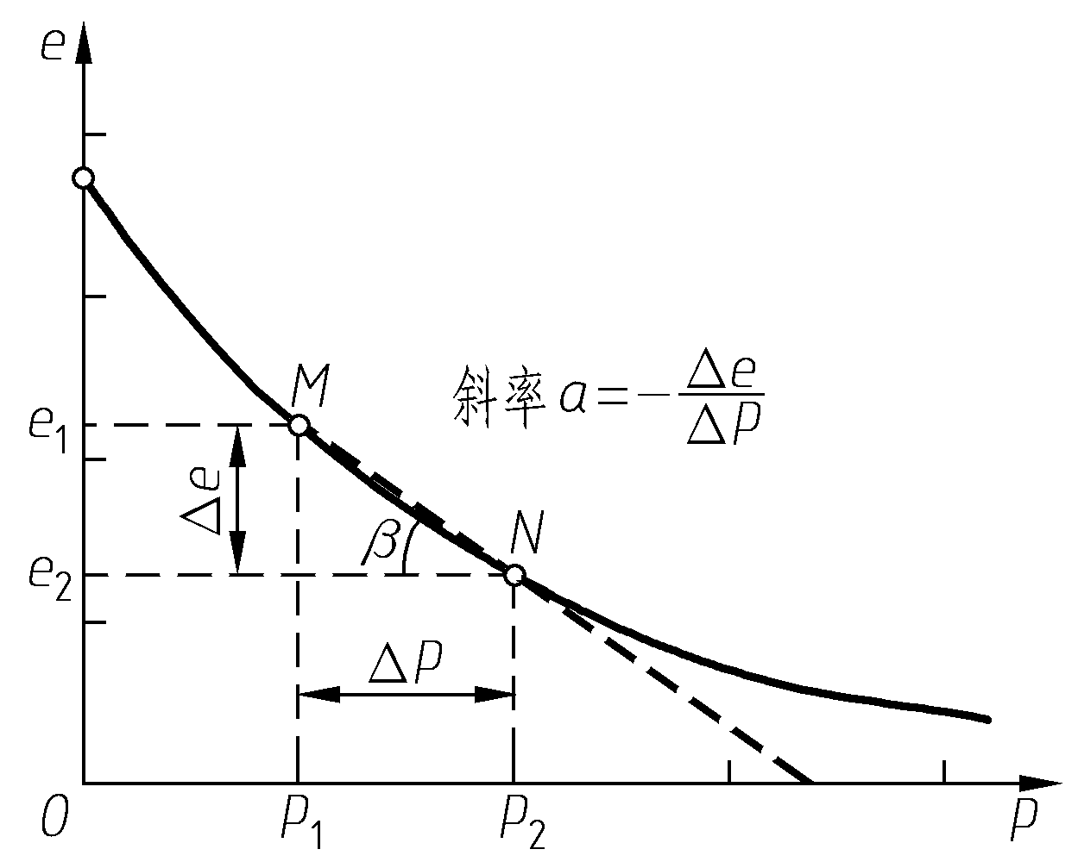  图2.2 e-p曲线 | 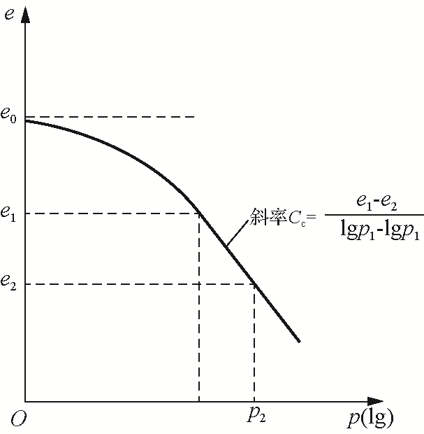  图2.3 e-lgp曲线

2.2.2 侧限压缩性指标

1．土的压缩系数
在假定土体为各向同性的线弹性前提下，压缩曲线所反映的非线性压缩规律被简化成线性的关系，即在一般的压力变化范围内，用一段割线MN近似代替该段弧线，如图2.2所示，则有
$a=\frac{e_{1}−e_{2}}{p_{1}−p_{2}}$ (2-3)
(2-4)
式中：——土的压缩系数，即割线MN的斜率，MPa⁻¹。
式(2-3)就是土的压缩定律的表达式。用文字表述为：当压力变化不大时，孔隙比变化与压力变化成正比。压缩系数表示在单位压力增量作用下土的孔隙比的减小值。所以，压缩系数值越大，土的压缩性就越大。
严格地说，压缩系数不是常数，一般随压力的增大而减小。工程实用上常以 p=100～200kPa时的压缩系数作为评价土层压缩性高低的标准，见表2.1。

表2.1 土的压缩性
压 缩 性 | /kPa⁻¹ | /MPa
高压缩性 |  | ＜4
中压缩性 | ～ | 4～15
低压缩性 |  | ＞15

2．侧限压缩模量
压缩模量是根据e-p关系曲线求得又一个压缩性指标，在完全侧限条件下，土的竖向应力与竖向应变之比，称为压缩模量，即
(2-5)
在压缩试验中，当竖向压力由增至，同时土样的厚度由减小至时，压力增量为。
竖向应变为：
(2-6)
侧限压缩模量为：
(2-7)
式中：——土的竖向附加应力；
$ε_{z}$——土的竖向应变增量。

3．E_{s}与a的关系
土的侧限压缩模量与压缩系数都是常用的地基土压缩性指标，都是由侧限压缩试验结果求得的，侧限压缩模量与压缩系数之间的关系如下：
(2-8)
式中：——土的压缩模量，kPa或MPa；
——土的压缩系数，或；
——对应初始压力下土的孔隙比。
由此可看出，压缩模量与压缩系数成反比，越大，就越小，土的压缩性就越低。因此，也具有划分土压缩性高低的功能，见表2.1。
在工程实际中，p₁相当于地基土所受的自重应力，p₂则相当于土自重与建筑物荷载在地基中产生的应力和。故p₂-p₁即地基土所受到的附加应力。为了便于应用，在确定时，压力段也可按表2.2所列数值采用。

表2.2 确定的压力区段
土的自重应力+附加应力/kPa | ＜100 | 100～200 | ＞200
应力区段/kPa | 50～100 | 100～200 | 200～300

4. 压缩指数
从图2.3可见，半对数压缩曲线e-lgp曲线的后段，对于软土近似于直线，其斜率C_{c}称为压缩指数，用下式表示：
(2-9)
式中：C_{c}为无因次量，与压缩系数a一样，是土的压缩性指标的另一种表示形式。压缩指数的值越大，土的压缩性越强，一般C_{c}＜0.2属低压缩性土，C_{c}＞0.4为高压缩性土。但不同的是，a随初始压力和压力增量而变，而C_{c}在较大的压力范围内却是常量。因此，试验时对斜率的精度要求较高，否则造成的误差很大。

2.3 土的压缩性现场试验

【本节思维导图】
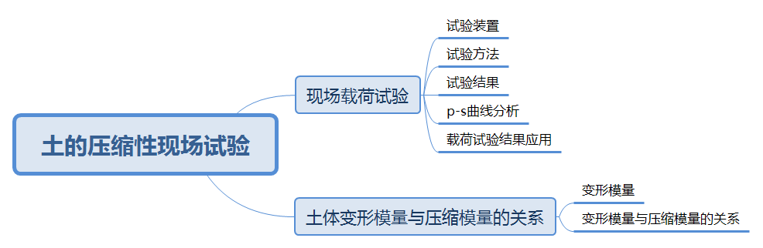
带着问题学知识

现场载荷试验的试验方法是什么？
土体变形模量是什么？
土体变形模量与压缩模量有什么关系？

2.3.1 现场荷载试验
这里只叙述浅层平板荷载试验。

1．试验装置
荷载试验设备装置包括三部分：加荷稳压装置、反力装置和沉降量测装置。荷载试验装置示意图如图2.4所示。
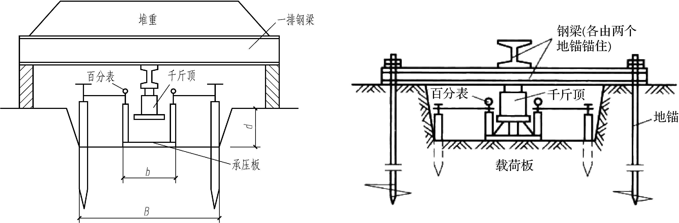
(a) 堆重-千斤顶式 (b) 地锚-千斤顶式

图2.4 荷载试验装置示意图

2．试验方法
(1) 荷载试验通常选在勘察取样的钻孔附近的基础底面标高处或需要进行试验的土层标高处进行。当试验土层顶面具有一定埋深时，需要挖试坑，试坑深度为基础设计埋深d，试坑宽度B≥3b，b为荷载试验压板宽度或直径。承压板面积一般采用0.25～0.5 m²，量测装置包括百分表及固定支架等。挖试坑和放置试验设备时必须注意保持试验土层的原状土结构和天然湿度，并在承压板下铺设不超过20mm的砂垫层找平。
(2) 加荷方法与加荷标准。在荷载平台上直接加铸铁块或砂袋等重物。试验前先将堆载工作完成，试验时通过千斤顶进行加载。
① 第一级荷载(包括设备重量)应接近开挖试坑卸除土的自重应力，其相应的沉降不计。
② 第一级以后每级荷载增量对较软的土采用10～25 kPa，对较密实的土采用50 kPa。
③ 加荷等级宜取10级～12级。加荷等级不应小于8级，最终施加的荷载应接近土的极限荷载，第一级荷载(包括设备重)宜接近所卸荷土的自重，其相应的沉降量不计；以后每级加荷可取预估极限荷载的1/10～1/12，较软土取低值，而较硬土取高值；最大加载量不应小于设计要求的两倍。
(3) 沉降观测标准。
① 每级加载后，按间隔5 min、5 min、10 min、10 min、15 min、15 min测读1次沉降，以后间隔30 min测读1次沉降。
② 当连续2 h内沉降量都小于0.1 mm/h时，可以认为沉降已趋于稳定，可加下一级荷载。
(4) 加载终止标准。当出现有下列现象之一时，即可认为土已达到极限状态，停止加载。
① 承压板周围上出现明显侧向挤出，周边土体出现明显隆起或径向裂缝。
② 在某级荷载下，持续24h内沉降速率不能达到相对稳定值。
③ 本级沉降量大于前一级沉降量的5倍，荷载与沉降曲线出现明显陡降。
④ 总沉降量与承压板直径(或宽度)之比超过0.06。

3．试验结果
(1) 根据沉降观测记录并进行修正后(即p-s曲线的直线段应通过坐标原点)，可以绘制荷载与相应沉降量的关系曲线(p-s曲线)，如图2.5(a)所示。
(2) 绘制每一级荷载下沉降量与时间的关系曲线(s-t曲线)，如图2.5(b)所示。

4．p-s曲线分析
从p-s曲线可以看出，在荷载作用下地基土的变形是一个复杂的过程，并与土的性质、基础的面积和埋深有关系。多数情况下，p-s曲线大致分三个变形阶段：直线变形阶段、局部剪切阶段和完全破坏阶段。
(1) 直线变形阶段。当荷载小于临塑荷载(又叫比例界限)p_{cr}时，荷载与变形关系接近直线关系，如图2.5(a)中p-s曲线的O—1段所示。地基土的变形主要是压密，因此又称压密阶段。
(2) 局部剪切阶段。当荷载超过p_{cr}后，荷载与变形之间已不再是直线关系，曲线上各点的斜率逐渐增大，如图2.5(a)中p-s曲线的1—2段所示，发生局部剪切(或称局部塑性变形)。此时地基土的变形表现为在压密的同时，承压板两边土内开始出现局部剪切破坏，产生了侧向变形。随着荷载增加，塑性变形区逐渐扩大，承压板沉降量显著增大。
(3) 完全破坏阶段。当荷载继续增加，达到极限荷载后，承压板长时间继续下沉，不能稳定，如图2.5中p-s曲线的2—3段所示。这时地基土的塑性变形区已扩大并形成连续的滑动面，发生剪切破坏，土从承压板下挤出，在板的四周形成隆起的土堆，此时变形急骤增加，地基已完全破坏，丧失稳定。
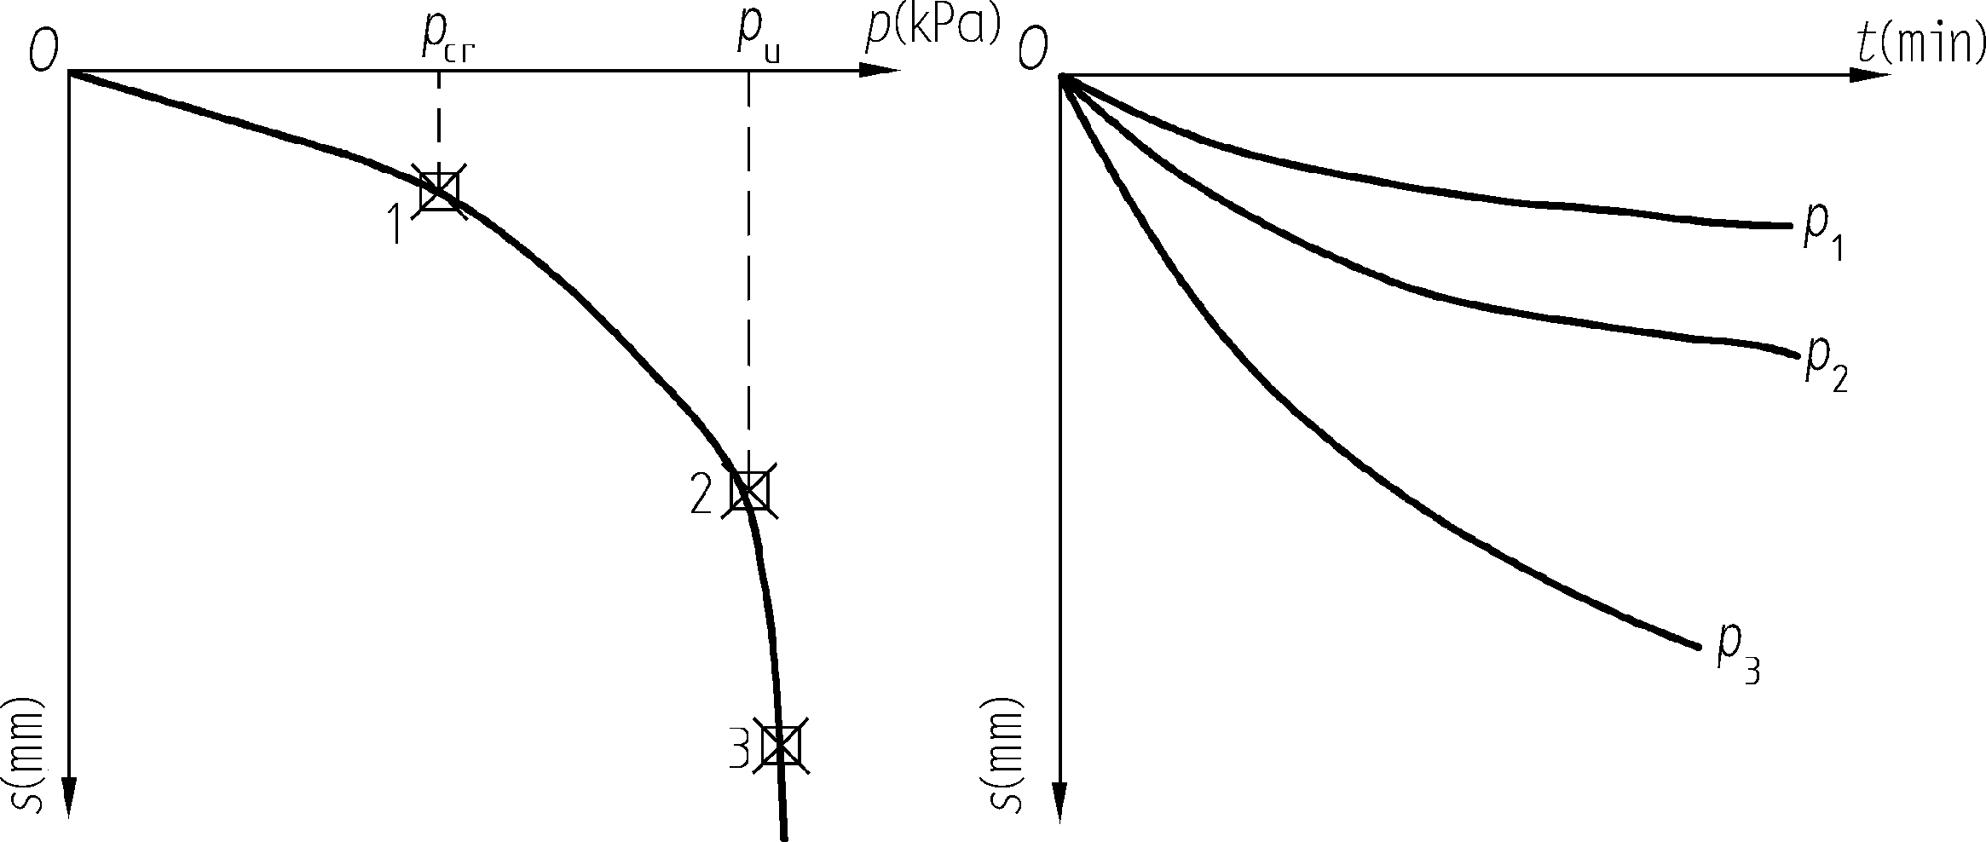
(a) p-s曲线 (b) s-t曲线

图2.5 荷载试验结果

5．荷载试验结果应用
根据《建筑地基基础设计规范》(GB 50007—2011)以及荷载试验结果p-s曲线确定地基的承载力特征值时，按下列情况确定。
(1) 当p-s曲线上有明显直线段及转折点时，以转折点所对应的荷载定为比例界限压力和极限压力。
(2) 当曲线无明显直线段及转折点时，可遵循加载终止标准所有情况确定极限荷载值或取对应于某一相对沉降值(即s/d，d为承压直径)的压力称承压力。
同一土层参加统计的试验点不应少于三点，当试验实测值的极差不超过平均值的30%时，取此平均值作为该土层的地基承载力特征值。

2.3.2 土体变形模量与压缩模量的关系

1．变形模量
变形模量是指土体在无侧限条件下应力与应变的比值，并以符号表示，的大小可由荷载试验结果求得，在p-s曲线的直线段或接近于直线段任选一压力p和它对应的沉降量s，利用弹性力学公式，反求出地基的变形模量，公式如下：
(2-9)
式中：——刚性承压板形状系数，方形承压板=0.886，圆形承压板=0.785；
——承压板的宽度或直径，m；
——土的泊松比；通常，碎石土取0.27，砂土取0.30，粉土取0.35；
——p-s曲线线性段的压力，kPa，取p-s曲线直线段内的荷载值，一般取比例界限荷载；有时p-s曲线并不出现直线段，建议对中、高压缩性粉土取及对应的荷载；对低压缩性粉土、黏性土、碎石土及砂土，可取及其对应的荷载；
s——对应于施加压力的沉降量，mm；
——土的变形模量，MPa。

2．变形模量与压缩模量的关系
荷载试验确定土的变形模量是在无侧限条件下，即单向受力条件下的应力与应变的比值，室内压缩试验确定的压缩模量则是在完全侧限条件下的土应力与应变的比值。利用三向应力条件下的广义胡克定律可以分析二者之间的关系为
(2-10)
应该注意，式(2-10)只不过是与之间的理论关系。实际上，由于现场荷载试验测定和室内压缩试验测定时，均有些因素无法考虑到，使得上式不能准确反映与之间的实际关系。一般来说，土越软，式(2-10)的可靠性越好。

2.4 地基中的应力计算



地基的沉降量

【本节思维导图】
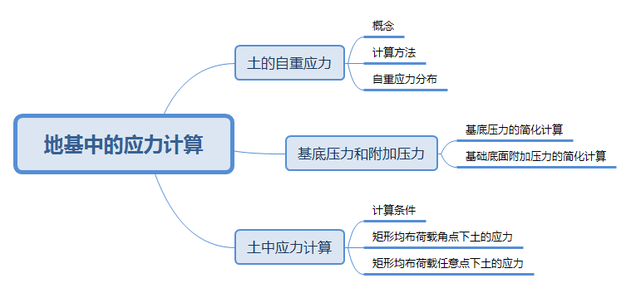

带着问题学知识

土的自重应力的计算方法是什么？
基底压力如何进行简化计算？
土中应力计算条件是什么？

要计算地基的沉降量，了解和估计沉降随时间的发展及其趋于稳定的可能性，就必须研究地基中的应力分布。地基中应力的主要类型有自重应力、附加应力，在计算附加应力前，应确定地基表面与基础底面之间的接触压力，即确定基底压力。土是三相物质，是通过土颗粒、液体和气体传递力的，土颗粒传递的力为有效应力。

2.4.1 土的自重应力



地基的沉降

1．概念
自重应力是指土体本身的有效重量产生的应力，在建筑物建造之前就存在于土中，使土体压密并具有一定的强度和刚度。研究地基自重应力的目的是确定土体的初始应力。

2．计算方法
当在深度z范围内有多层土时，深度z处的自重应力为各土层自重应力之和，即
$σ_{\text{cz}}=γ_{1}h_{1}+γ_{2}h_{2}+γ_{3}h_{3}+⋯=\sum_{i=1}^{n}{γ_{i}h_{i}}$ (2-11)
式中：——土的自重应力，kN/m²；
——第i层土的天然重度，kN/m³，地下水位以下一般用浮容重；
h_{i}——第i层土的厚度，m；
n——从地面到深度z处的土层数。

3．自重应力分布
土的自重应力沿深度呈直线或折线分布，在土层界面处和地下水位处将发生转折。
【例2.1】 如图2.6所示，第一层土为黏土，kN/m³，第二层土为粉质黏土，kN/m³，第三层土为砂土，kN/m³，第四层土为细砂，kN/m³。计算并绘制地基土层中的自重应力沿深度的分布图。
解
(1) 5.6 m高程处：= 0
(2) 2.7 m高程处：(m)，(kN/m²)
(3) 0.8 m高程处(地下水位处)：(m)
(kN/m²)
(4) -2.0 m高程处：
(kN/m²)
(5) -4.8 m高程处：
(kN/m²)
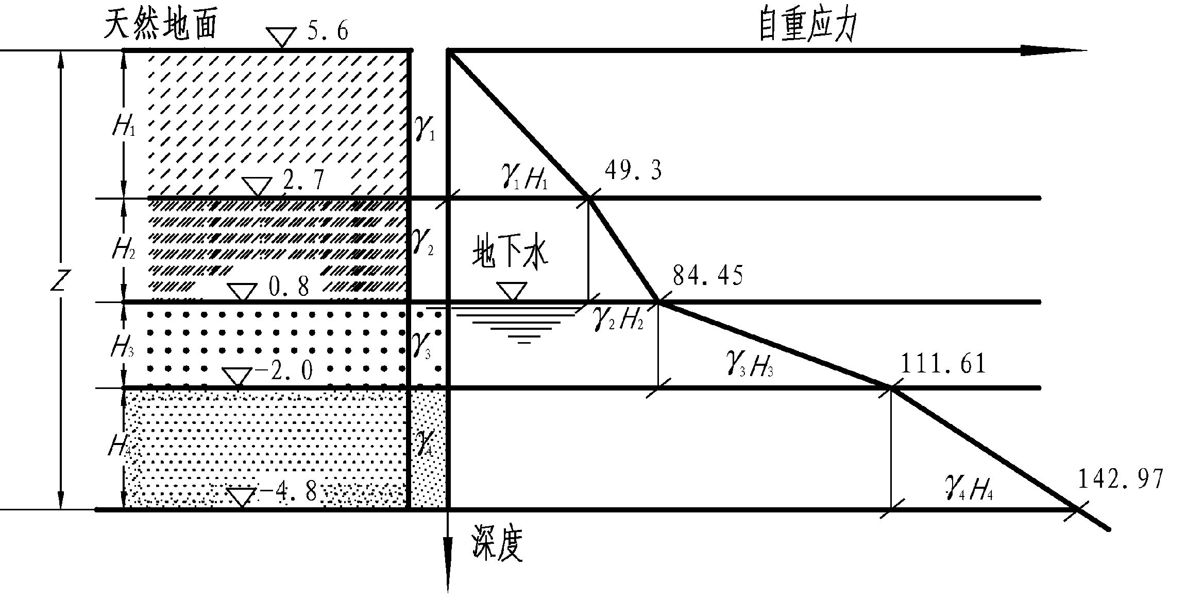

图2.6 例2.1图
自重应力分布如图2.6所示。
如果第四层土下为不透水的基岩或其他类型的不透水土层(设为第五层)，而现在这个例子中地下水位是在第三层顶面。由于第五层土(岩)不透水，因此不存在浮力，第四层土与第五层土(岩)交界处的自重应力存在突变，层面及层面以下按上覆土层的水土总重计算，具体如下。
(1) -4.8 m高程处(透水的第四层土底面)：
(kN/m²)
(2) -4.8 m高程处(不透水的第五层土或岩顶面)：
$σ_{4下}=γ_{1}H_{1}+γ_{2}H_{2}+γ_{3}H_{3}+γ_{4}H_{4}$=84.45+19.5×2.8+21×2.8=197.85(kN/m²)

2.4.2 基底压力和附加压力
建筑物的荷载是通过基础传递到地基的，基底压力和附加压力计算是地基中计算附加应力和进行基础结构设计的重要步骤。

1．基底压力的简化计算
1) 在轴心荷载作用下的计算方法
上部结构竖向荷载合力通过基础底面的中心或形心时，基础底面压力假定为均匀分布，如图2.7所示，此时基底平均压力设计值可按下式计算：
$p_{k}=\frac{F_{k}+G_{k}}{A}$ (2-12)
式中：p_{k}——基础底面的平均压力，kPa；
F_{k}——相应于作用的标准组合时，上部结构传至基础顶面的坚向力值，kN；
G_{k}——基础自重和基础上土重之和，kN；
A——基础底面面积，m²。
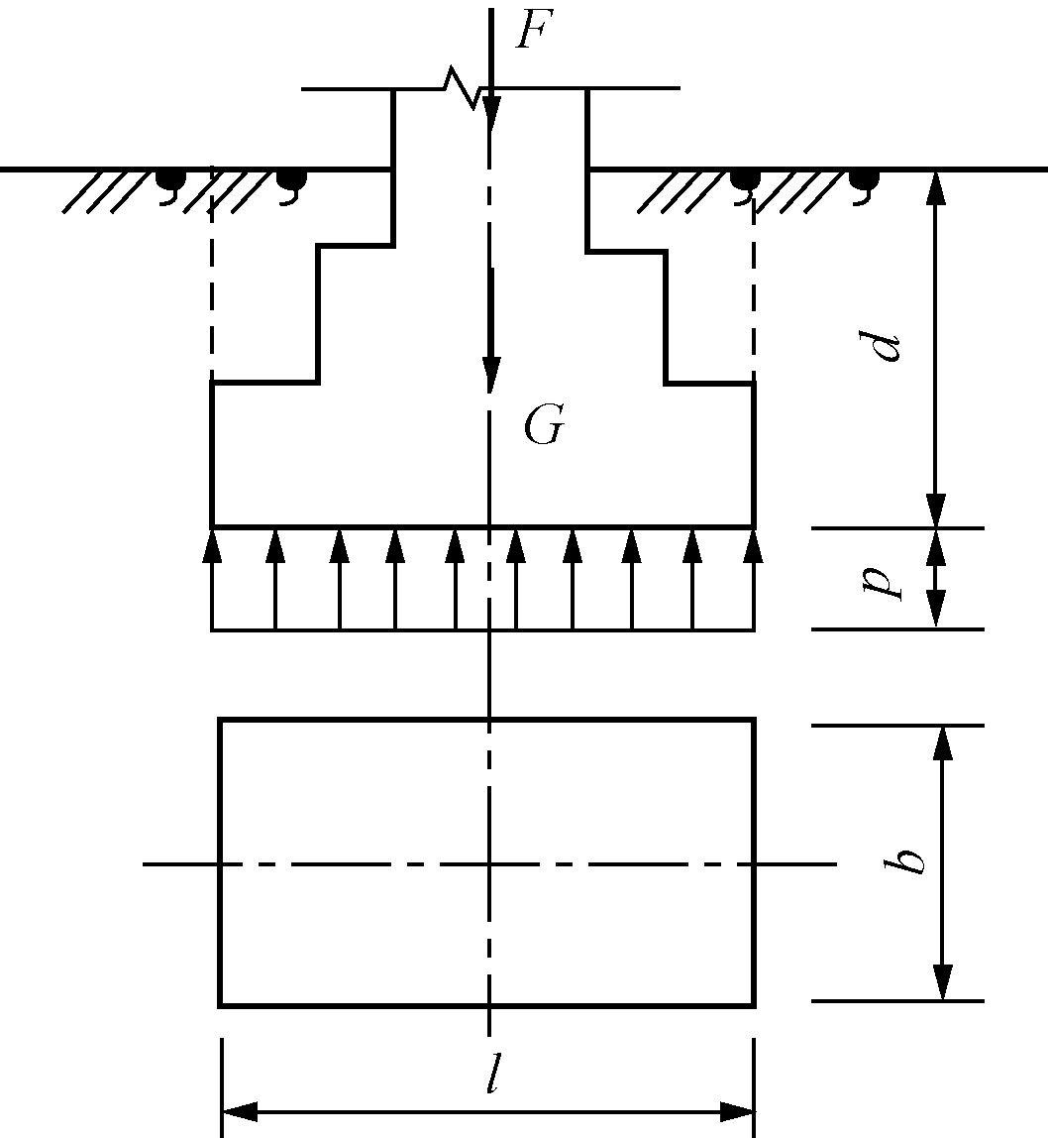

图2.7 轴心荷载下基底压力分布
2) 偏心荷载作用下
基础底面为方形，上部结构竖向荷载合力通过基础底面的一个主轴，基础底面边缘的压力可按下式计算：
(2-13)
式中：、——基础底面边缘的最大、最小压力，kPa；
M_{k}——相应于作用标准组合时，作用在基底的力矩设计值；M_{k}=(F_{k}+G_{k})e(kN·m)，e为偏心矩；
W——基础底面的抵抗矩，m³。
(1) 当e＜b/6时，＞0，基础底面接触压力呈梯形分布，如图2.8(a)所示。
(2) 当e=b/6时，= 0，基础底面接触压力呈三角形分布，如图2.8(b)所示。
(3) 当e＞b/6时，＜0，基础底面产生拉应力，一般不允许出现此情况，如图2.8(c)所示。
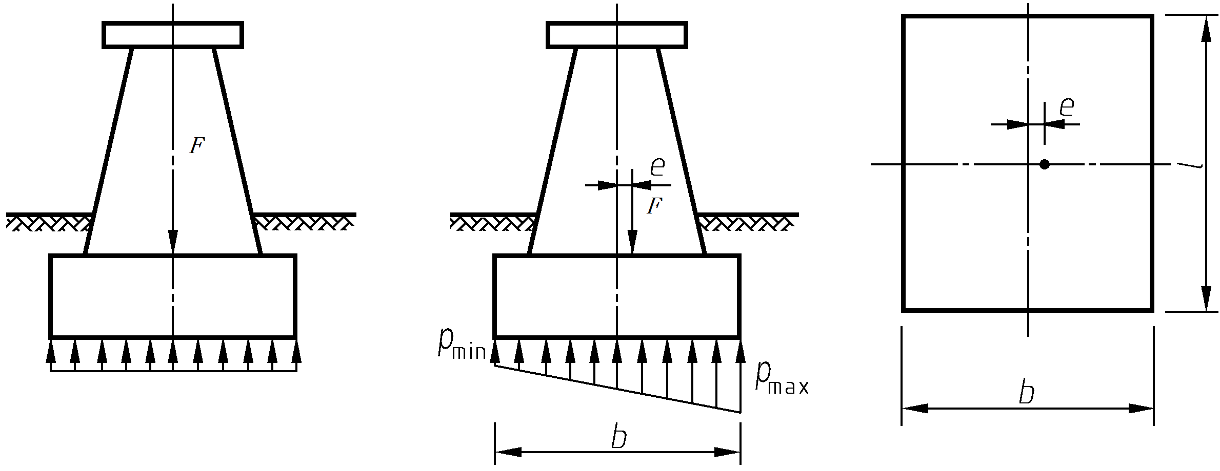
(a) (b) (c)

图2.8 基础底面接触压力的简化计算

2．基础底面附加压力的简化计算
基础底面一般位于地面以下，原有自重应力因基坑开挖而卸除。基础底面附加压力即为增加的压力，应扣除基础底面标高处土中原有的自重应力，公式如下：
(2-14)
式中：——基础底面的附加压力，kPa；
——基础底面的基础压力，kPa；
——基础底面的埋深，为天然地面标高与基础底面标高之差，m；
——基础底面以上天然地基土的加权平均重度，地下水位以下取有效重度，kN/m³。

2.4.3 土中应力计算

1．计算条件
矩形基础底面在建筑工程中较常见，基础底面附加压力一般是均布荷载。本节只介绍此种情形，即矩形面积受竖向均布荷载时角点下和任意点下土中应力计算。

2．矩形均布荷载角点下土的应力
如图2.9所示，矩形均布荷载角点下土的应力为
(2-15)
式中：——矩形均布荷载角点下土的应力，kPa；
p——均布荷载，kPa；
——应力系数，可按式(2-16)计算，也可通过查表2.3得到。
(2-16)
， (2-17)
式中：——矩形的长边长度，m；
b——矩形的短边长度，m；
z ——计算点深度，m。
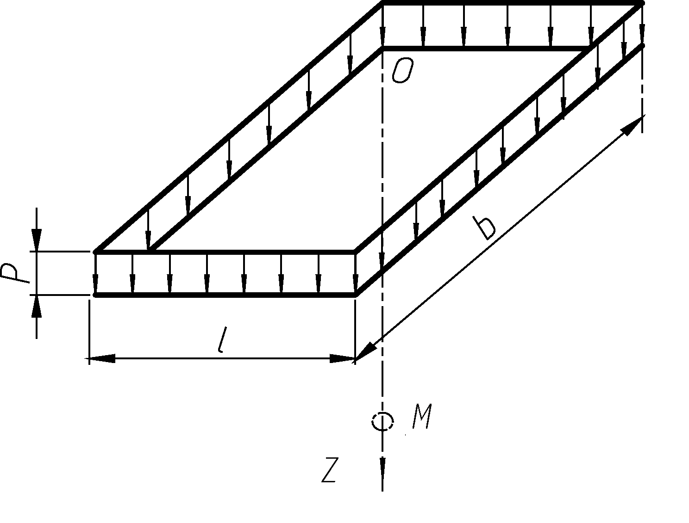

图2.9 矩形面积均布荷载角点下土的应力计算图

3．矩形均布荷载任意点下土的应力
如图2.10所示，计算矩形均布荷载任意点下土的应力时，可将矩形面积划分为n个矩形，应用式(2-16)分别计算各矩形分布荷载产生的附加应力，再进行叠加，此法称为角点法。

表2.3 矩形面积上均布荷载作用下角点附加应力系数值
z/b | l/b
z/b | 1.0 | 1.2 | 1.4 | 1.6 | 1.8 | 2.0 | 3.0 | 4.0 | 5.0 | 6.0 | 10.0
0.0  0.2  0.4  0.6  0.8  1.0  1.2  1.4  1.6  1.8 | 0.250  0.249  0.240  0.223  0.200  0.175  0.152  0.131  0.112  0.097 | 0.250  0.249  0.242  0.228  0.207  0.185  0.163  0.142  0.124  0.108 | 0.250  0.249  0.243  0.230  0.212  0.191  0.171  0.151  0.133  0.117 | 0.250  0.249  0.243  0.232  0.215  0.195  0.176  0.157  0.140  0.124 | 0.250  0.249  0.244  0.232  0.216  0.198  0.179  0.161  0.145  0.129 | 0.250  0.249  0.244  0.233  0.218  0.200  0.182  0.164  0.148  0.133 | 0.250  0.249  0.244  0.234  0.220  0.203  0.187  0.171  0.157  0.143 | 0.250  0.249  0.244  0.234  0.220  0.204  0.188  0.173  0.159  0.146 | 0.250  0.249  0.244  0.234  0.220  0.204  0.189  0.174  0.160  0.147 | 0.250  0.249  0.244  0.234  0.220  0.204  0.189  0.174  0.160  0.148 | 0.250  0.249  0.244  0.234  0.220  0.205  0.189  0.174  0.160  0.148
2.0  2.2  2.4  2.6  2.8  3.0  3.2  3.4  3.6  3.8  4.0 | 0.084  0.073  0.064  0.057  0.050  0.045  0.040  0.036  0.033  0.030  0.027 | 0.095  0.083  0.073  0.065  0.058  0.052  0.047  0.042  0.038  0.035  0.032 | 0.103  0.092  0.081  0.072  0.065  0.058  0.053  0.048  0.043  0.040  0.036 | 0.110  0.098  0.088  0.079  0.071  0.064  0.058  0.053  0.048  0.044  0.040 | 0.116  0.104  0.093  0.084  0.076  0.069  0.063  0.057  0.052  0.048  0.044 | 0.120  0.108  0.098  0.089  0.080  0.073  0.067  0.061  0.056  0.052  0.047 | 0.131  0.121  0.111  0.102  0.094  0.087  0.081  0.075  0.069  0.065  0.060 | 0.135  0.125  0.116  0.107  0.100  0.093  0.087  0.081  0.076  0.072  0.067 | 0.136  0.126  0.118  0.110  0.102  0.096  0.090  0.085  0.080  0.075  0.071 | 0.137  0.127  0.118  0.111  0.104  0.097  0.092  0.086  0.082  0.077  0.073 | 0.137  0.128  0.119  0.112  0.105  0.099  0.093  0.088  0.084  0.080  0.076
4.2  4.4  4.6  4.8  5.0  6.0  7.0  8.0  9.0 | 0.025  0.023  0.021  0.019  0.018  0.013  0.009  0.007  0.006 | 0.029  0.027  0.025  0.023  0.021  0.015  0.011  0.009  0.007 | 0.033  0.031  0.028  0.026  0.024  0.017  0.013  0.010  0. 008 | 0.037  0.034  0.032  0.029  0.027  0.020  0.015  0.011  0.009 | 0.041  0.038  0.035  0.032  0.030  0.022  0.016  0.013  0.010 | 0.044  0.041  0.038  0.035  0.033  0.024  0.018  0.014  0.011 | 0.056  0.053  0.049  0.046  0.043  0.033  0.025  0.020  0.016 | 0.063  0.060  0.056  0.053  0.050  0.039  0.031  0.025  0.020 | 0.067  0.064  0.061  0.058  0.055  0.043  0.035  0.028  0.024 | 0.070  0.066  0.063  0.060  0.057  0.046  0.038  0.031  0.026 | 0.072  0.069  0.066  0.064  0.061  0.051  0.043  0.037  0.032
10.0 | 0.005 | 0.006 | 0.007 | 0.008 | 0.009 | 0.009 | 0.013 | 0.017 | 0.020 | 0.022 | 0.028
12.0 | 0.003 | 0.004 | 0.005 | 0.005 | 0.006 | 0.006 | 0.009 | 0.012 | 0.014 | 0.017 | 0.022
14.0 | 0.002 | 0.003 | 0.003 | 0.004 | 0.004 | 0.005 | 0.007 | 0.009 | 0.011 | 0.013 | 0.018
16.0 | 0.002 | 0.002 | 0.003 | 0.003 | 0.003 | 0.004 | 0.005 | 0.007 | 0.009 | 0.010 | 0.014
18.0 | 0.001 | 0.002 | 0.002 | 0.002 | 0.003 | 0.003 | 0.004 | 0.006 | 0.007 | 0.008 | 0.012
20.0 | 0.001 | 0.001 | 0.002 | 0.002 | 0.002 | 0.002 | 0.004 | 0.005 | 0.006 | 0.007 | 0.010
25.0 | 0.001 | 0.001 | 0.001 | 0.001 | 0.001 | 0.002 | 0.003 | 0.004 | 0.004 | 0.004 | 0.007
30.0 | 0.001 | 0.001 | 0.001 | 0.001 | 0.001 | 0.001 | 0.002 | 0.002 | 0.003 | 0.002 | 0.005
35.0 | 0.000 | 0.000 | 0.001 | 0.001 | 0.001 | 0.001 | 0.001 | 0.002 | 0.002 | 0.002 | 0.004
40.0 | 0.000 | 0.000 | 0.000 | 0.000 | 0.001 | 0.001 | 0.001 | 0.0001 | 0.001 | 0.002 | 0.002
注：l——基础长度，m；b——基础宽度，m；z——计算点离基础底面垂直距离，m。

(1) 任意点A在矩形面积范围内时，见图2.10(a)：
(2) 任意点A在矩形面积范围之外时，见图2.10(b)：

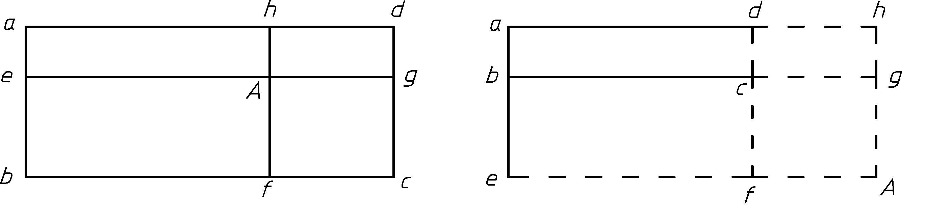

图2.10 角点法计算任意点A下土的附加应力
【例2.2】 如图2.11所示，有一矩形面积基础ABCD，宽b = 4m、长l = 8m，其上作用均布荷载p = 100kPa，计算矩形基础外K点下深度z = 8m处土的竖向附加应力值(KG = 2m，FK = 4m)。
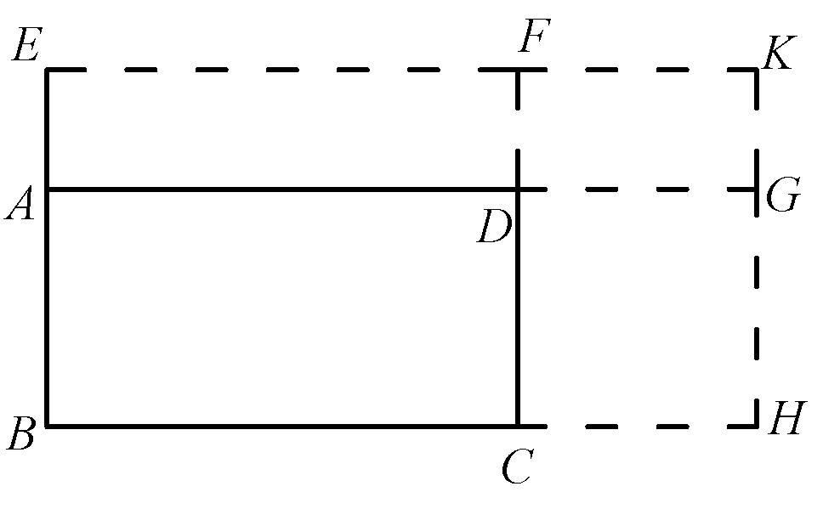

图2.11 例2.2角点法计算图
解
荷载作用面积EBHK：=2，= 4/3，= 0.164+(0.182-0.164)/(1.4-1.2)=0.164+0.09=0.173
其余三项同理可得。
荷载作用面积CHKF：=1.5，=2.0，=0.106
荷载作用面积EAGK：=6.0，=4.0，= 0.073
荷载作用面积FDGK：=2.0，=4.0，= 0.048
(0.173-0.106-0.073+0.048)100 = 4.2(kPa)

2.5 地基最终沉降量的计算

【本节思维导图】
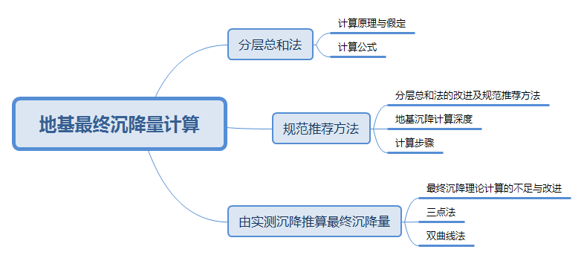

带着问题学知识

分层总和法如何进行计算？
三点法是什么？
双曲线法如何计算最终沉降量是多少？

2.5.1 分层总和法

1．计算原理与假定
考虑土层只有竖向单向压缩，工程中常用分层总和法计算地基沉降，即在地基可能产生压缩的深度内，按土的特性变化划分成若干层，分别求出各分层的压缩量，然后累加起来，即为地基的最终沉降量。
假设土层压缩时地基土不发生侧向变形，即完全侧限条件，故可采用无侧限压缩试验的结果。

2．计算公式
1) 薄层土压缩量计算
当基础以下不可压缩的土层埋深较浅，其上可压缩土层厚度0.5或0.4(为基础宽度)，或当基础底面的尺寸较大，荷载水平向可视为无限分布时，地基压缩层内的附加应力可近似地认为沿深度不变。地基土压缩量为
(2-18)



音频2.
沉降计算深度
式中：H——薄压缩层厚度，m；
——根据薄压缩层中部自重应力值(即初始压力)，从土的压缩曲线上查得的相应孔隙比；
——按压缩层自重应力值与附加应力之和(即)，从土的压缩曲线上查得的相应的孔隙比。
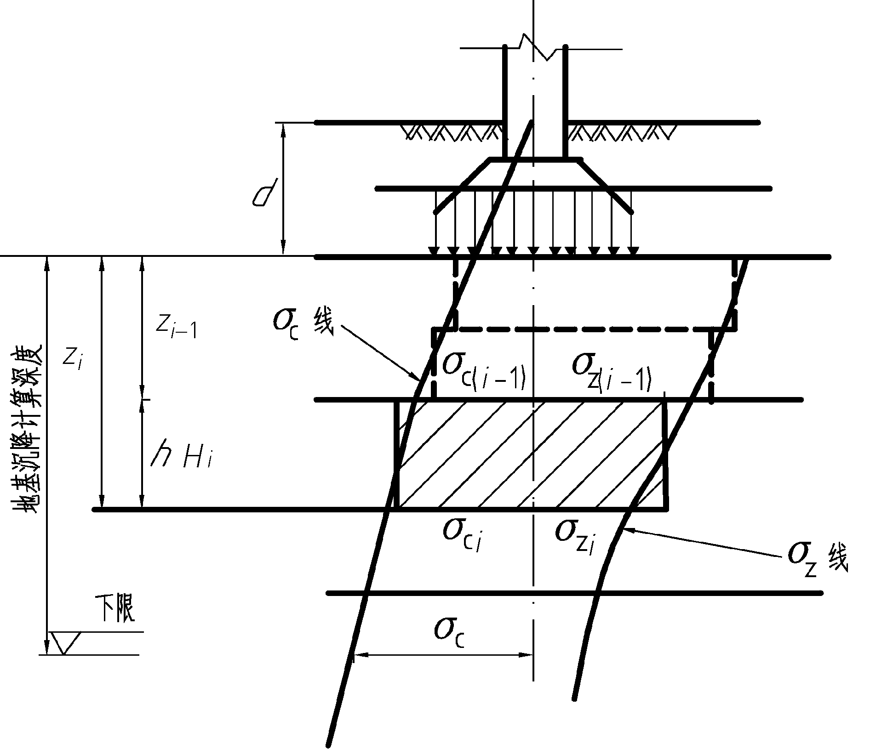

图2.12 分层总和法计算地基沉降量
然而，大多数地基的可压缩土层厚度常常大于基础宽度很多，实际中无限分布的均布荷载也是不存在的。
2) 分层总和法计算公式
只要将地基土划分成足够薄的土层，每一土层上竖向附加应力和自重应力都近似地看成沿深度方向均匀分布，则各层土就可视为类似的薄压缩层。如图2.12所示，采用式(2-18)计算每层土的压缩，并累加得到地基沉降。对于一般的独立基础，可计算基础中心点的沉降作为地基沉降；对于基底面积较大的基础，可计算基础若干点的沉降，并取其平均值作为地基沉降。
将地基压缩层分为层，根据式(2-18)，地基最终沉降的分层总和法计算公式为
(2-19)
式(2-19)可写为
(2-20)
式中：——第层土的压缩量，mm；
——第层土的厚度，m；
——根据第层土的自重应力平均值，从土的压缩曲线上查得的相应孔隙比；
——根据第层土的自重应力平均值与竖向附加应力平均值之和，从土的压缩曲线上查得的相应孔隙比；
——第层土的竖向附加应力平均值，kPa；
、——第层土的压缩系数和压缩模量，或。

2.5.2 规范推荐方法

1．分层总和法的改进及规范推荐方法
将分层总和法的计算结果与大量沉降观测资料结果相比较，有较大差异。在总结我国工程建设中大量建筑物沉降观测资料的基础上，引入经验系数，对式(2-20)进行修正，便得出我国《建筑地基基础设计规范》(GB 50007—2011)所推荐的地基最终沉降计算公式：
(2-21)
式中：s——地基最终沉降量，mm；
s'——按分层总和法计算得出的地基变形量，mm；
——沉降计算经验系数，根据地区沉降观测资料及经验确定，无地区经验时可根据变形计算深度范围内压缩模量的当量值()、基底附加压力可按表2.4取值；
——地基沉降计算深度范围内所划分的土层数；
——对应于作用的准永久组合时的基础底面处的附加压力，kPa；
——基础底面计算点下第层土的压缩模量，按实际应力范围取值，MPa；
、——基础底面至第层、第i-1层土底面的距离，m；
、——基础底面至第层和第i-1层土底面范围内的平均附加应力系数，矩形基础底面(长边为、短边为)附加压力为均布荷载时按表2.5取值，其他情况见规范附录。

表2.4 沉降计算经验系数
基底附加压力
基底附加压力 | 2.5 | 4.0 | 7.0 | 15.0 | 20.0
 | 1.4 | 1.3 | 1.0 | 0.4 | 0.2
 | 1.1 | 1.0 | 0.7 | 0.4 | 0.2
注：为沉降计算深度范围内压缩模量的当量值，计算公式为=；为第i层土附加应力系数沿土层厚度的积分值；为地基承载力特征值。

表2.5 矩形面积受均布荷载作用下角点的平均附加应力系数
z/b | l/b
z/b | 1.0 | 1.2 | 1.4 | 1.6 | 1.8 | 2.0 | 2.4 | 2.8 | 3.2 | 3.6 | 4.0 | 5.0 | 10
0.0  0.2  0.4  0.6  0.8  1.0  1.2  1.4  1.6  1.8  2.0  2.2  2.4  2.6  2.8  3.0  3.2  3.4  3.6  3.8  4.0  4.2  4.4  4.6  4.8  5.0  5.2  5.4  5.6  5.8  6.0  6.2  6.4  6.6  6.8  7.0  7.2  7.4  7.6  7.8  8.0  8.2  8.4  8.6  8.8  9.2  9.6  10.0  10.4  10.8  11.2  11.6  12.0  12.8  13.6  14.4  15.2  16.0  18.0  20.0 | 0.2500  0.2496  0.2474  0.2423  0.2346  0.2252  0.2149  0.2043  0.1939  0.1840  0.1746  0.1659  0.1578  0.1503  0.1433  0.1369  0.1310  0.1256  0.1205  0.1158  0.1114  0.1073  0.1035  0.1000  0.0967  0.0935  0.0906  0.0878  0.0852  0.0828  0.0805  0.0783  0.0762  0.0742  0.0723  0.0705  0.0688  0.0672  0.0656  0.0642  0.0627  0.0614  0.0601  0.0588  0.0576  0.0554  0.0533  0.0514  0.0496  0.0479  0.0463  0.0448  0.0435  0.0409  0.0387  0.0367  0.0349  0.0332  0.0207  0.0269 | 0.2500  0.2497  0.2479  0.2437  0.2372  0.2291  0.2199  0.2102  0.2006  0.1912  0.1822  0.1737  0.1657  0.1583  0.1514  0.1449  0.1390  0.1334  0.1282  0.1234  0.1189  0.1147  0.1107  0.1070  0.1036  0.1003  0.0972  0.0943  0.0916  0.0890  0.0866  0.0842  0.0820  0.0799  0.0779  0.0761  0.0742  0.0725  0.0709  0.0693  0.0678  0.0663  0.0649  0.0636  0.0623  0.0599  0.0577  0.0556  0.0537  0.0519  0.0502  0.0486  0.0471  0.0444  0.0420  0.0398  0.0379  0.0361  0.0323  0.0292 | 0.2500  0.2497  0.2481  0.2444  0.2387  0.2313  0.2229  0.2140  0.2049  0.1960  0.1875  0.1793  0.1715  0.1642  0.1574  0.1510  0.1450  0.1394  0.1342  0.1293  0.1348  0.1205  0.1164  0.1127  0.1091  0.1057  0.1026  0.0996  0.0968  0.0941  0.0916  0.0891  0.0869  0.0847  0.0826  0.0806  0.0787  0.0769  0.0752  0.0736  0.0720  0.0705  0.0690  0.0676  0.0663  0.0637  0.0614  0.0592  0.0572  0.0553  0.0535  0.0518  0.0502  0.0474  0.0448  0.0425  0.0404  0.0385  0.0345  0.0312 | 0.2500  0.2498  0.2483  0.2448  0.2395  0.2326  0.2248  0.2164  0.2079  0.1994  0.1912  0.1833  0.1757  0.1686  0.1619  0.1556  0.1497  0.1441  0.1389  0.1340  0.1294  0.1251  0.1210  0.1172  0.1136  0.1102  0.1070  0.1039  0.1010  0.0983  0.0957  0.0932  0.0909  0.0886  0.0865  0.0844  0.0825  0.0806  0.0789  0.0771  0.0755  0.0739  0.0724  0.0710  0.0696  0.0670  0.0645  0.0622  0.0601  0.0581  0.0563  0.0545  0.0529  0.0499  0.0472  0.0448  0.0426  0.0407  0.0364  0.0330 | 0.2500  0.2498  0.2483  0.2451  0.2400  0.2335  0.2260  0.2180  0.2099  0.2018  0.1938  0.1862  0.1789  0.1719  0.1654  0.1592  0.1533  0.1478  0.1427  0.1378  0.1332  0.1289  0.1248  0.1209  0.1173  0.1139  0.1106  0.1075  0.1046  0.1018  0.0991  0.0966  0.0942  0.0919  0.0898  0.0877  0.0857  0.0838  0.0820  0.0802  0.0785  0.0769  0.0754  0.0739  0.0724  0.0697  0.0672  0.0649  0.0627  0.0606  0.0587  0.0569  0.0552  0.0521  0.0493  0.0468  0.0446  0.0425  0.0381  0.0345 | 0.2500  0.2498  0.2484  0.2452  0.2403  0.2340  0.2268  0.2191  0.2113  0.2034  0.1958  0.1883  0.1812  0.1745  0.1680  0.1619  0.1562  0.1508  0.1456  0.1408  0.1362  0.1319  0.1279  0.1240  0.1204  0.1169  0.1136  0.1105  0.1076  0.1047  0.1021  0.0995  0.0971  0.0948  0.0926  0.0904  0.0884  0.0865  0.0846  0.0828  0.0811  0.0795  0.0779  0.0764  0.0749  0.0721  0.0696  0.0672  0.0649  0.0628  0.0609  0.0590  0.0573  0.0541  0.0512  0.0486  0.0463  0.0442  0.0396  0.0359 | 0.2500  0.2498  0.2485  0.2454  0.2407  0.2346  0.2278  0.2204  0.2130  0.2055  0.1982  0.1911  0.1843  0.1779  0.1717  0.1658  0.1602  0.1550  0.1500  0.1452  0.1408  0.1365  0.1325  0.1287  0.1250  0.1216  0.1183  0.1152  0.1122  0.1094  0.1067  0.1041  0.1016  0.0993  0.0970  0.0949  0.0928  0.0908  0.0889  0.0871  0.0853  0.0837  0.0820  0.0805  0.0790  0.0761  0.0734  0.0710  0.0686  0.0664  0.0644  0.0625  0.0606  0.0573  0.0543  0.0516  0.0492  0.0469  0.0422  0.0383 | 0.2500  0.2498  0.2485  0.2455  0.2408  0.2349  0.2282  0.2211  0.2138  0.2066  0.1996  0.1927  0.1862  0.1799  0.1739  0.1682  0.1628  0.1577  0.1528  0.1482  0.1438  0.1396  0.1357  0.1319  0.12830.1249  0.1217  0.1186  0.1156  0.1128  0.1101  0.1075  0.1050  0.1027  0.1004  0.0982  0.0962  0.0942  0.0922  0.0904  0.0886  0.0869  0.0825  0.0836  0.0821  0.0792  0.0765  0.0739  0.0716  0.0693  0.0672  0.0652  0.0634  0.0599  0.0568  0.0540  0.0515  0.0492  0.0442  0.0402 | 0.2500  0.2498  0.2485  0.2455  0.2409  0.2351  0.2285  0.2215  0.2143  0.2073  0.2004  0.1937  0.1873  0.1812  0.1753  0.1698  0.1645  0.1595  0.1548  0.1502  0.1459  0.1418  0.1379  0.1342  0.1307  0.1273  0.1241  0.1211  0.1181  0.1153  0.1126  0.1101  0.1076  0.1053  0.1030  0.1008  0.0987  0.0967  0.0948  0.0929  0.0912  0.0894  0.0878  0.0862  0.0846  0.0817  0.0789  0.0763  0.0739  0.0717  0.0695  0.0675  0.0656  0.0621  0.0589  0.0561  0.0535  0.0511  0.0460  0.0118 | 0.2500  0.2498  0.2485  0.2455  0.2409  0.2352  0.2286  0.2217  0.2146  0.2077  0.2009  0.1943  0.1880  0.1820  0.1763  0.1708  0.1657  0.1607  0.1561  0.1516  0.1474  0.1434  0.1396  0.1359  0.1324  0.1291  0.1259  0.12290.1200  0.1172  0.1146  0.1120  0.1096  0.1073  0.1050  0.1028  0.1008  0.0988  0.0968  0.0950  0.0932  0.0914  0.0893  0.0882  0.0866  0.0837  0.0809  0.0783  0.0759  0.0736  0.0714  0.0694  0.0674  0.0639  0.0607  0.0577  0.0551  0.0527  0.0475  0.0432 | 0.2500  0.2498  0.2485  0.2455  0.2410  0.2352  0.2287  0.2218  0.2148  0.2079  0.2012  0.1947  0.1885  0.1825  0.1769  0.1715  0.1664  0.1616  0.1570  0.1526  0.1485  0.1445  0.1407  0.1371  0.1337  0.1304  0.1273  0.1243  0.1215  0.1187  0.1161  0.1136  0.1111  0.1088  0.1066  0.1044  0.1023  0.1004  0.0984  0.0966  0.0948  0.0931  0.0914  0.0898  0.0882  0.0853  0.0825  0.0799  0.0775  0.0751  0.0730  0.0709  0.0690  0.0654  0.0621  0.0592  0.0565  0.0540  0.0487  0.0444 | 0.2500  0.2498  0.2485  0.2455  0.2410  0.2353  0.2288  0.2220  0.2150  0.2080  0.2015  0.1952  0.1890  0.1832  0.1777  0.1725  0.1675  0.1628  0.1583  0.1541  0.1500  0.1462  0.1425  0.1390  0.1357  0.1325  0.1295  0.1265  0.1238  0.1211  0.1185  0.1161  0.1137  0.1114  0.1092  0.1071  0.1051  0.1031  0.1012  0.0994  0.0976  0.0959  0.0943  0.0927  0.0912  0.0882  0.0855  0.0829  0.0804  0.0781  0.0759  0.0738  0.0719  0.0682  0.0649  0.0619  0.0592  0.0567  0.0512  0.0468 | 0.2500  0.2498  0.2485  0.2456  0.2410  0.2353  0.2289  0.2221  0.2152  0.2084  0.2018  0.1955  0.1895  0.1838  0.1784  0.1733  0.1685  0.1639  0.1595  0.1554  0.1516  0.1479  0.1444  0.1410  0.1379  0.1348  0.1320  0.1292  0.1266  0.1240  0.1216  0.1193  0.1171  0.1149  0.1129  0.1109  0.1090  0.1071  0.1054  0.1036  0.1004  0.0938  0.0973  0.0959  0.0931  0.0905  0.0880  0.0857  0.0834  0.0813  0.0793  0.0774  0.0739  0.0707  0.0677  0.0650  0.0625  0.0625  0.0572  0.0524

2．地基沉降计算深度
地表局部荷载在地基中引起的附加应力随着深度的增加而逐渐衰减，同时随着深度的增加，由于地基土受到较大的自重应力，其压缩性逐渐降低，因此，超过一定深度后土层的压缩量对总沉降量已没有太大的影响而可以忽略不计。满足这一深度条件以上的土层称为地基压缩层，其下地基土可视为不可压缩层。



音频3.
主固结沉降
1) 试算确定
地基压缩层的深度，可通过试算确定，即要求满足：
(2-22)
式中：——在计算深度范围内，第i层土的计算沉降值，mm；
——在计算深度处向上取厚度为土层的计算沉降值，m，按表2.6确定。
按式(2-22)计算确定的下仍有软弱土层时，在相同土压力条件下，变形会增大，应继续往下计算，直至软弱土层中所取规定厚度的计算沉降量满足条件为止。

表2.6 计算厚度
基础宽度b/m
/m | 0.3 | 0.6 | 0.8 | 1.0

2) 依据无相邻荷载影响条件确定
当无相邻荷载影响，基础宽度b的范围为1～30 m时，基础中点的地基沉降计算深度也可按下式计算：
(2-23)
式中：——基础宽度，m。
3) 依据其他条件(计算深度范围内存在刚性下卧层)确定
当沉降计算深度范围内存在基岩时，可取至基岩表面为止；当存在较厚的坚硬黏性土层，其孔隙比小于0.5、压缩模量大于50 MPa时，或存在较厚的密实砂卵石层，其压缩模量大于80 MPa时，可取至该层土表面为止。考虑刚性下卧层，按下式计算地基的沉降：
(2-24)
式中：——具有刚性下卧层时，地基土的沉降计算值，mm；
——刚性下卧层对上覆土层的沉降增大系数，按表2.7采用；
——沉降计算深度相当于实际土层厚度按式(2-21)计算确定的地基最终沉降计算值，mm。

表2.7 具有刚性下卧层时地基沉降增大系数
h/b | 0.5 | 1.0 | 1.5 | 2.0 | 2.5
 | 1.26 | 1.17 | 1.12 | 1.09 | 1.00
注：h——基底下的土层厚度；b——基础底面宽度。

3．计算步骤
(1) 分层。其原则是不同土性层面及地下水位处都应作为分层面。
(2) 确定地基沉降计算深度。
(3) 求基底压力和基底附加压力，查表得出基底至各层土底面范围内的平均附加应力系数。
(4) 列表或不列表进行沉降计算。
(5) 确定沉降经验系数，得出最终沉降量。

2.5.3 由实测沉降推算最终沉降量



扩展资源2.
瞬时沉降

1．最终沉降理论计算的不足与改进
沉降计算理论是假定土体一维固结沉降，而实际的边界更复杂，使得沉降计算与实测沉降间有差异。土的压缩性指标应该能反映土在天然状态下受到荷载后的实际变形特征。在目前的试验技术条件下，室内试验与荷载试验时地基土所保持的应力状态和变形条件都和实际情况有所区别，故必然造成沉降计算时的误差。
利用实际沉降资料进行最终沉降的推算具有很大意义，这对于了解工程竣工以后的沉降发展趋势以及上部结构的安全使用是十分重要的。最终沉降的推算，除了可利用双曲线法、沉降速率法、三点法、星野法等方法外，还有其他方法，比如指数曲线法。各种方法各有其优缺点，均有一定的适用性，应用时以往的工程经验非常重要。下面主要介绍三点法和双曲线法。

2．三点法
从实测沉降—时间关系曲线(沉降量s随时间t发展过程曲线)上取荷载恒定后的三点，使得三点的时间间隔相等，即，三点对应的沉降量分别为、、，最终沉降量的计算公式为
(2-25)
式中：、、——恒载时实测沉降过程曲线上时间间隔相等的三点对应的沉降量；
——由实测沉降资料推算的地基最终沉降量。
采用三点法推算最终沉降量，一般要求观测的持续时间较长，故在计算时尽可能取长的时间段，并应根据实际情况，多取几个不同的时间段来分别计算，最后取其平均值作为推算的最终沉降值。、、应取自实测沉降曲线趋于稳定的阶段，这样推求的结果更准确。

3．双曲线法
双曲线法是假定荷载恒定后的沉降平均速度以双曲线形式逐渐减少的经验推导法。如图2.13所示，利用实测沉降曲线，在恒荷载条件下确定某一时刻，此时的沉降量为，则以后任意时间的沉降量，可由下式求得：
(2-26)
式中：——=时初期沉降量，m；
——任意时间时的沉降量，m；
、——从实测值求得的系数。
变换式(2-26)可得：
(2-27)
即 (2-28)
用后的实测沉降资料，绘制的关系图并以直线来模拟，如图2.14所示。该直线在纵轴的截距和斜率分别为、值，代入式(2-26)，即可求得任意时间t的沉降量。
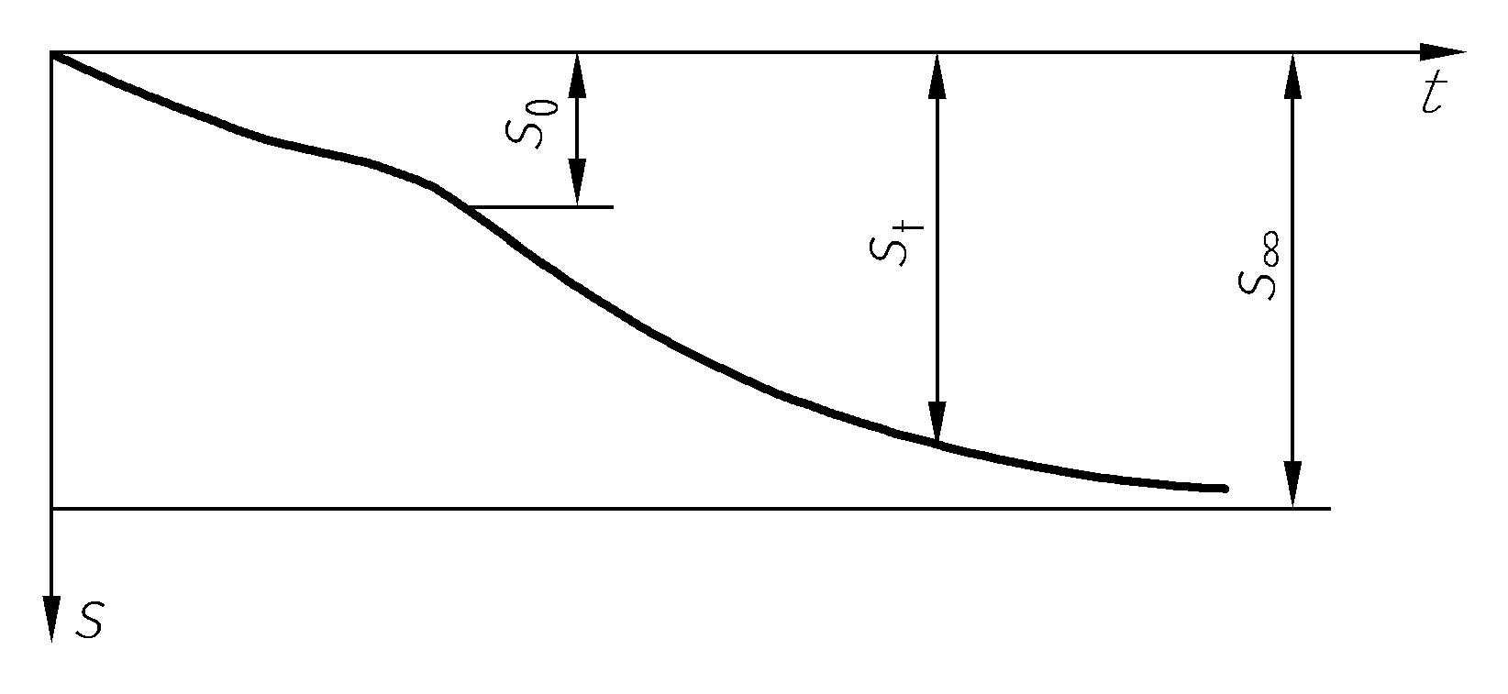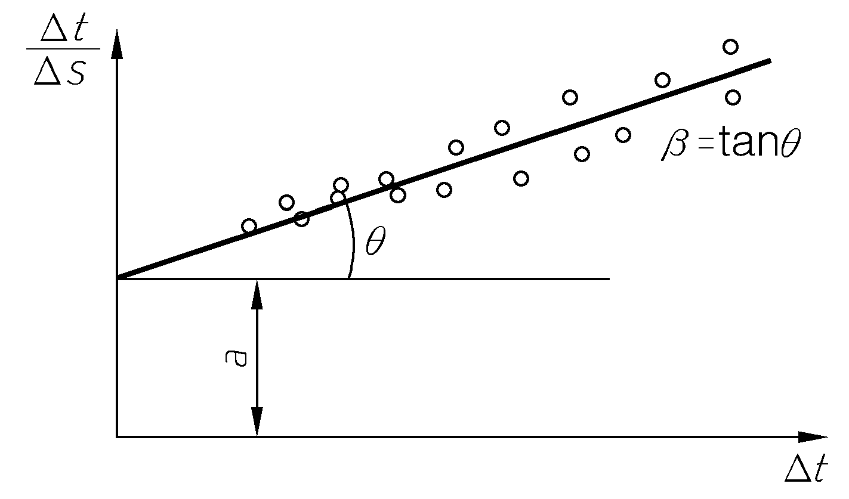

图2.13 按双曲线法推算沉降示意图 图2.14 、求法
当时，最终沉降量可用下式求得：
(2-29)
用双曲线法推算最终沉降，其要求实测沉降时间至少在半年以上。在分析过程中还应剔除反常的数据，否则将造成较大的偏差。
【例2.3】 某工程施工历时337天，恒载后一观测点的沉降实测资料见表2.8。根据实测沉降观测值运用三点法推算最终沉降量。

表2.8 恒载后的沉降实测资料
累计时间(d) | 本期沉降(mm) | 累计沉降(mm) | 累计时间(d) | 本期沉降(mm) | 累计沉降(mm)
337 | 16 | 1456 | 440 | 9 | 1631
339 | 6 | 1462 | 451 | 6 | 1637
343 | 18 | 1480 | 465 | 13.4 | 1650.4
346 | 12 | 1492 | 477 | 5.3 | 1655.7
350 | 9 | 1501 | 488 | 6.6 | 1662.3
356 | 10 | 1511 | 499 | 4.3 | 1666.6
363 | 12 | 1523 | 509 | 4.4 | 1671
373 | 30 | 1553 | 519 | 2.3 | 1673.3
384 | 20 | 1573 | 530 | 2.6 | 1675.9
392 | 12 | 1585 | 542 | 2.5 | 1678.4
408 | 17 | 1602 | 552 | 1.8 | 1680.2
418 | 5 | 1607 | 561 | 3.6 | 1683.8
428 | 15 | 1622 | 571 | 0.2 | 1684
440 | 9 | 1631 | 581 | 3.4 | 1687.4

解 从表2.8所示的实际沉降观测数据中选取、、，要求。将、、和、、代入式(2-25)中计算出最终沉降量。在实测资料中分别采取了4组数据。由于实际观测时间不一定是完全等时间隔，有时需要使用线性插入法估算一个沉降值。计算结果见表2.9。本案例中，实测的s_{581d} = 1687.4 mm，推算的s∞ = 1697 mm，s_{581d}/s∞ = 99%。

表2.9 三点法推算最终沉降量结果
序 号 | t₁(d) | t₂(d) | t₃(d) | s₁(mm) | s₂(mm) | s₃(mm) | s∞(mm)
1 | 541 | 561 | 581 | 1678.2 | 1683.8 | 1687.4 | 1693.8
2 | 489 | 530 | 571 | 1662.7 | 1675.9 | 1684.0 | 1696.8
3 | 437 | 509 | 581 | 1628.8 | 1671.0 | 1687.4 | 1697.8
4 | 477 | 519 | 561 | 1655.7 | 1673.3 | 1683.8 | 1699.3
平均值 |  |  |  |  |  |  | 1697.0

2.6 饱和土单向固结沉降

【本节思维导图】
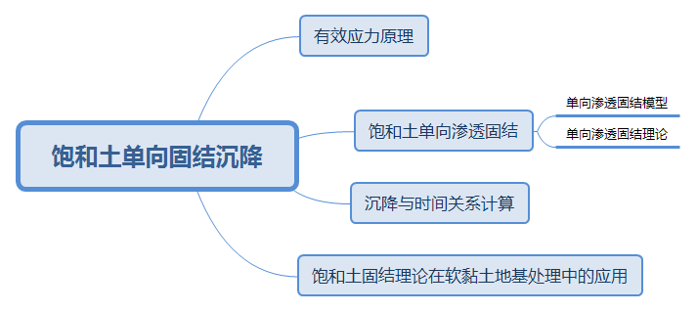
带着问题学知识

饱和土体中所受到的总应力如何进行计算？
单向渗透固结理论是什么？
饱和土单向固结沉降的沉降与时间关系如何进行计算？

2.6.1 有效应力原理
土是三相体系，对饱和土来说，是二相体系。外荷载作用后，土中应力被土颗粒骨架和土中的水、气共同承担，但只有通过土颗粒传递的有效应力才会使土产生变形，具有抗剪强度。饱和土体中的总应力等于孔隙水压力与土颗粒间接触应力(有效应力)之和，土的有效应力控制了土的变形及强度，即
(2-30)
式中：——饱和土体所受到的总应力，kPa；
——土颗粒间的接触应力，即有效应力，kPa；
——孔隙水压力，kPa。
有效应力原理如图2.15所示。美籍奥地利土力学家太沙基(K. Terzaghi，1883—1963)早在1923年就提出了有效应力原理的基本概念，阐明了散体颗粒材料与连续固体材料在应力—应变关系上的重大区别。这是土力学区别于其他力学的一个重要原理。总应力保持不变时，孔隙水压力与有效应力可以相互转化，即孔隙水压力减小等于有效应力的等量增加。土的变形(压缩)与强度的变化都只取决于有效应力的变化。
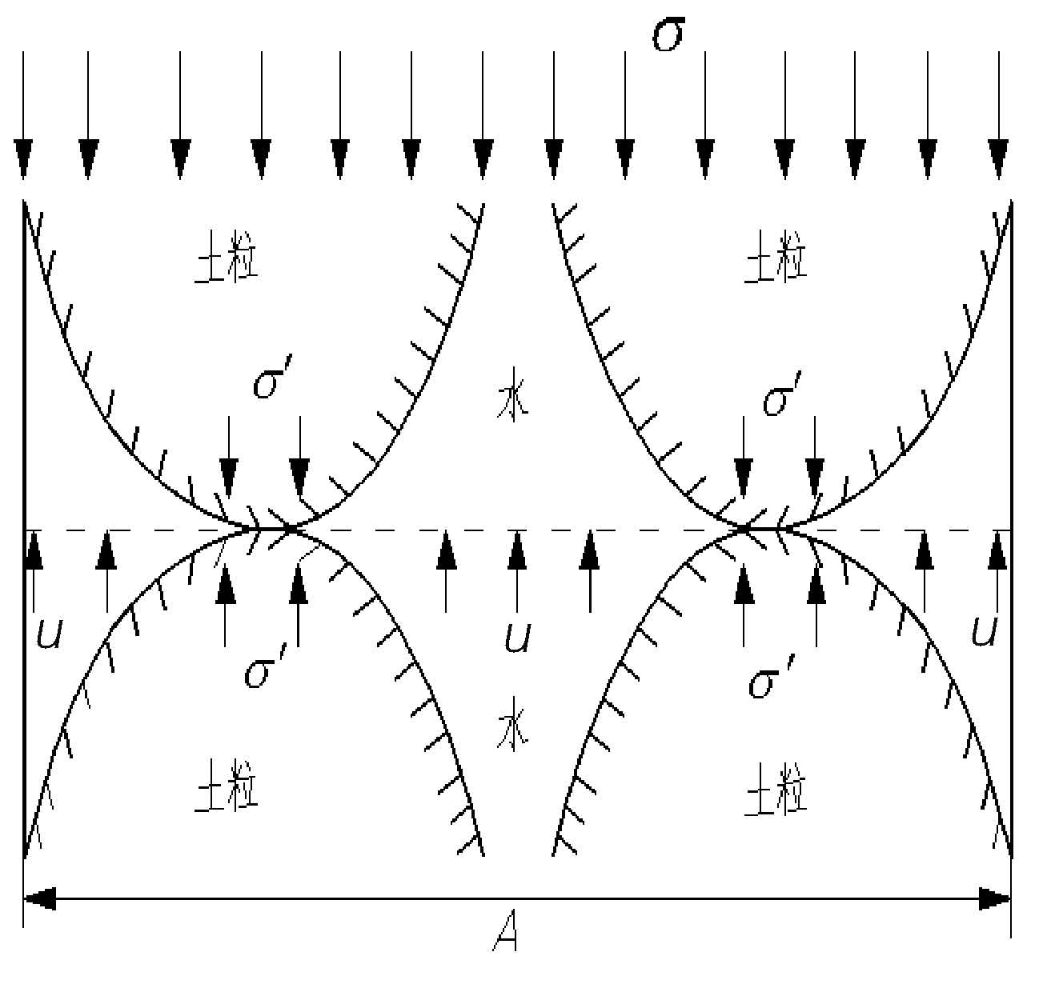

图2.15 有效应力原理

2.6.2 饱和土单向渗透固结

1．单向渗透固结模型
饱和土的渗透固结，可借助图2.16所示的弹簧-活塞模型来说明。在一个盛满水的圆桶中，装一个带有弹簧的活塞，弹簧表示土的颗粒骨架，容器内的水表示土中的自由水，带孔的活塞则表示土的渗透性。活塞上作用均布荷载，设其中的弹簧承担的压力为有效应力，圆桶中的水承担的压力为孔隙水压力，按照静力平衡条件(有效应力原理)，应有：。
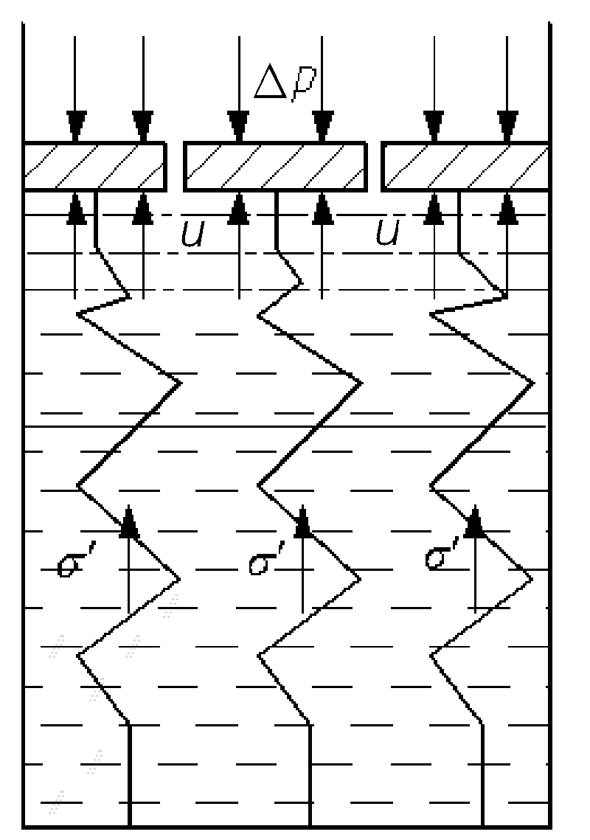

图2.16 饱和土渗透固结模型
(1) 当时间时，即活塞顶面骤然受到压力作用的瞬间，水来不及排出，弹簧没有变形和受力，附加应力全部由水来承担，即：，=0。
(2) 当时间时，随着荷载作用时间的迁延，水受到压力后开始从活塞排水孔中排出，活塞逐渐下降，弹簧开始承受压力，并逐渐增长；相应地，则逐渐减小。总之，，而，。
(3) 当时间时(代表“最终”时间)，水从排水孔中充分排出，孔隙水压力完全消散，活塞最终下降到全部由弹簧承担，饱和土的渗透固结完成，即，。
在某一压力作用下，饱和土的渗透固结过程就是土体中各点孔隙水压力不断消散，有效应力相应增加的过程，即孔隙水压力逐渐向有效应力转化的过程。

2．单向渗透固结理论
1) 基本假定
如图2.17所示，基本假定是：①土层是均质的且完全饱和的；②在固结过程中，土的压缩完全由孔隙体积减小引起，土体和水不可压缩；③土层仅在竖向排水固结(单向)；④土中水的渗流服从达西定律；⑤在渗透固结过程中，土的渗透系数K和压缩系数a视为常数；⑥外荷一次性施加，且沿土层深度均匀分布。
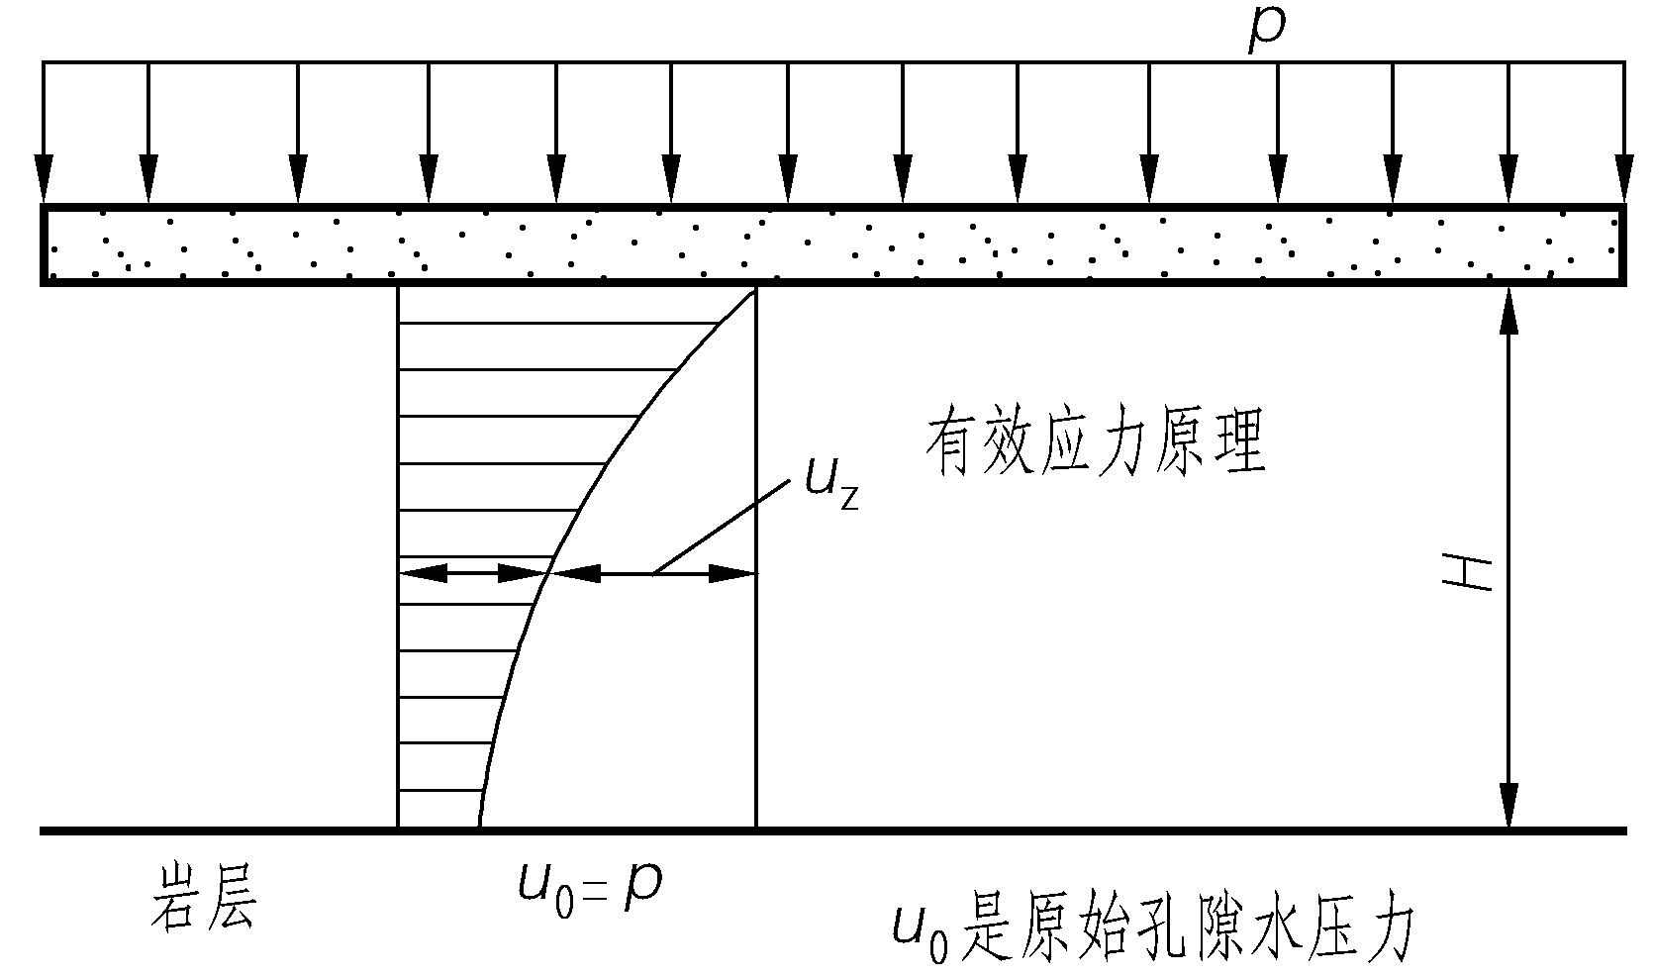

图2.17 饱和土渗透固结计算
2) 基本方程
根据水流连续性原理、达西定律和有效应力原理，建立固结微分方程：
(2-31)
式中：——土的竖向渗透固结系数，m²/年，其表达式为：；
K、a、e——分别为土的渗透系数、压缩系数、初始孔隙比，由室内试验确定。
设定一定的边界条件可求出任意深度、任意时刻的孔隙水压力u(z, t)。
3) 一般情况下固结度的计算
固结度是指地基在荷载作用下，经历某一时间后产生的固结沉降量与最终固结沉降量的比值。
对于单向渗透固结，由于土层的固结沉降与该层的有效应力面积成正比关系，所以将某一t时刻的有效应力面积与起始孔隙水压力面积之比，称为土层单向固结的平均固结度：
(2-32)
式中：u(z,t)——深度z处某一时刻t的孔隙水压力，kPa；
σ(z,t)——深度z处的竖向附加应力(即t =0时，该深度处的起始孔隙水压力)，kPa。
4) 地基中附加应力上下均布(或双面排水附加应力直线分布)固结度的计算
若荷载作用面积较大，或土层较薄时，附加应力在地基渗透固结深度范围内分布是均匀的，且U_{t}＞30%，此时式(2-32)为
(2-33)
(2-34)
式中：——时间因数；
H——土层厚度，双面排水固结情况下计算时间因数时，土层厚度按H/2计算。

2.6.3 沉降与时间关系计算
利用饱和土单向渗透固结理论，可解决以下两类问题。
(1) 已知土层的最终沉降量，求解历时t时刻的某一固结沉降量。
(2) 已知土层的最终沉降量，求解达到某一沉降量所经历的时间。
下面举例来说明如何解决这两类问题，例题限于地基中附加应力上下均布的情况。
【例2.5】 如图2.18所示，设饱和黏土层的厚度为10 m，上下均排水，地面上作用无限均布荷载p = 200 kPa，若土层的初始孔隙比e₁为0.8，压缩系数a为，渗透系数K为2.0 cm/年。试求：(1)加荷一年后，黏土层的沉降量为多少？(2)当黏土层的沉降量达到20 cm时需要多长时间？
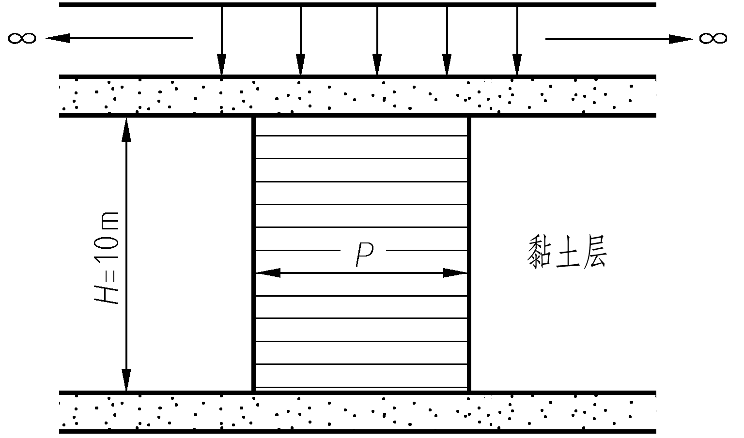

图2.18 例2.5图
解
(1) 地基最终沉降量估算。
(2) 土层的固结系数。
(3) 加荷一年后基础中心点的沉降量。
时间因数： =0.588
根据，查表2.10，得土层的平均固结度U =0.81，则加荷一年后的沉降量为
=22.5(cm)

表2.10 地基中附加应力上下均布时固结度U与相应的时间因数
固结度U | 0 | 0.1 | 0.2 | 0.3 | 0.4 | 0.5 | 0.6 | 0.7 | 0.8 | 0.9 | 1.0
时间因数 | 0 | 0.008 | 0.031 | 0.071 | 0.126 | 0.197 | 0.286 | 0.403 | 0.567 | 0.848

(4) 沉降20 cm所需时间。
已知黏土层沉降量=20 cm，最终沉降量s = 27.8 cm，则土层的平均固结度为
=0.72
根据U，查表2.9，得时间因数= 0.44，则沉降达到20 cm所需的时间为
= 0.75(年)

2.6.4 饱和土固结理论在软黏土地基处理中的应用



扩展资源3.
土的应力历史
地基土层的排水固结效果与它的排水边界有关。根据饱和土单向固结理论，在达到同一固结度时，固结所需的时间与排水距离的平方成正比，即。如图2.19所示，软黏土层越厚，单向固结所需的时间越长。如果淤泥质土层厚度大于10～20 m，要达到较大固结度，所需的时间是几年，甚至几十年。
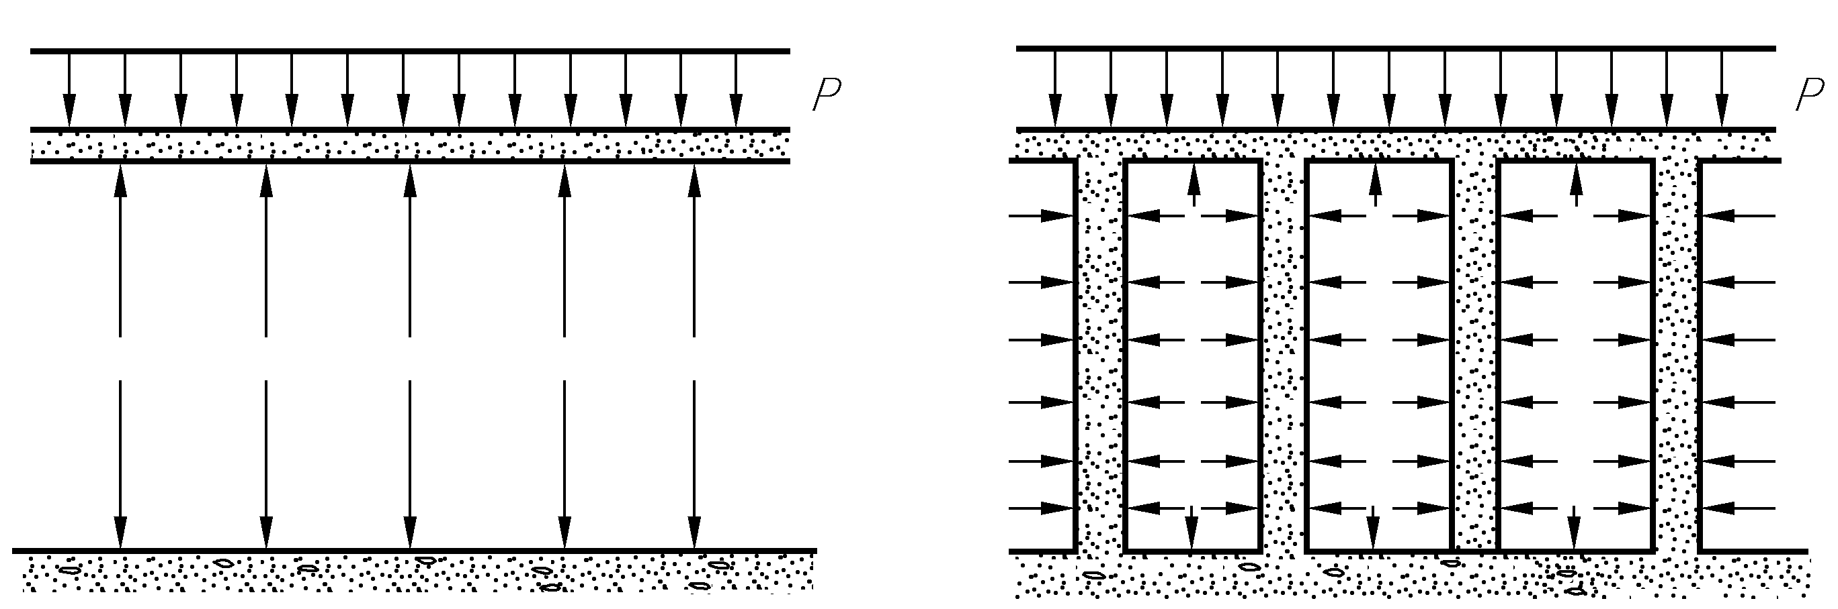
(a) 天然地基竖向排水情况 (b) 砂井(塑料排水板)地基排水情况

图2.19 软黏土地基堆载预压排水固结原理
为了加速地基固结，最有效的方法是在天然土层中增加排水通道，缩短排水距离，在软土地基中设置竖向排水体(袋装砂井或塑料排水板)，在软土地基上设置砂垫层等横向(水平向)排水体，以改善软弱土层的排水条件，然后在场地进行堆载预压，这时土层中的孔隙水主要通过竖向排水体排出。这样可缩短预压工程的预压期，在短期内达到较好的固结效果，使沉降提前完成；同时加速地基土强度的增长，使地基承载力提高的速率始终大于施工荷载的速率，以保证地基的稳定性，这一点从理论和实践上都得到了证实。

思考题与习题

【思考题】
1. 什么是土的压缩性？土的压缩性与地基的沉降有什么关系？室内侧限压缩试验中的侧限条件应如何理解？试验时需施加哪几级荷载？
2. 土的侧限压缩指标有哪几个？它们之间的关系如何？土的压缩性分为哪几个等级？各在什么数量级？
3. 浅层平板荷载试验的加载终止标准是什么？如何根据试验成果确定地基的承载力特征值？
4. 土的自重应力是什么？进行土的自重应力计算时，地下水位上、下是否相同？为什么？
5. 为何要计算基础底面附加压力？基础底面接触压力(基底压力)与附加压力有何区别？
6. 矩形均布荷载任意点下土的附加应力采用什么方法计算？当任意点在矩形面积范围内与不在矩形面积范围内时，计算附加应力有何不同？
7. 分层总和法的假定是什么？评价分层总和法计算地基最终沉降的优缺点。《建筑地基基础设计规范》(GB 50007—2011)推荐法计算地基最终沉降的要点是什么，其与分层总和法的主要区别是什么？地基沉降计算深度如何确定？
8. 最终沉降计算理论的缺点是什么？由实测沉降推算地基最终沉降的方法中，应用三点法和双曲线法应注意什么问题？
9. 土的有效应力原理的实质是什么？单向渗透固结理论的基本假定是什么？单向渗透固结理论中，土的固结度是如何定义的？
10. 利用饱和土单向渗透固结理论，可解决哪两类问题？地基固结时间与排水路径的长度是什么关系？这个关系是怎样在软黏土地基处理中得到体现的？

【习题】
1. 土样的压缩记录如表2.11所示，试绘制压缩曲线和计算土层的压缩系数及相应的压缩模量，并评定土层的压缩特性(答案：= 0.14 ，= 13.9MPa，中压缩性土)。

表2.11 土样的压缩试验记录
压力(kPa) | 0 | 50 | 100 | 200 | 300 | 400
孔隙比 | 0.982 | 0.964 | 0.952 | 0.938 | 0.924 | 0.919

2. 某矩形基础底面长度为3.0 m、宽度为2.0 m，基础底面埋深d = 1.5 m，地面以上上部结构荷载N=720 kN。地表下第一层土为粉质黏土，= 17.5 kN/m³，= 5 MPa，厚度= 4.5 m；第二层土为淤泥质土，= 17.5 kN/m³，= 2 MPa，厚度= 1.0 m；第二层土以下为基岩。试用《建筑地基基础设计规范》(GB 50007—2011)推荐法计算地基的最终沉降量(= 1.2)。(答案：69.1 mm)。
3. 某柱基础底面长度为2.0 m、宽度为2.0 m，基础底面埋深d = 1.5 m，地面以上上部结构荷载N = 576 kN。地表下第一层土为杂填土，= 17.0 kN/m³，厚度=1.5 m；第二层土为粉土，= 18 kN/m³，= 3MPa，厚度= 4.4 m；第三层为卵石，= 20 MPa，厚度= 6.5 m。试用《建筑地基基础设计规范》(GB 50007—2011)推荐法计算柱基的最终沉降量(答案：123.5 mm)。
4. 柱基础底面尺寸为m，基础底面埋深d=1.0 m，地基土为均质的粉质黏土，地面以上上部结构荷载N=1000 kN。地基为粉质黏土，= 17.89 kN/m³，= 7 MPa，地基承载力特征值= 141 kPa。试用《建筑地基基础设计规范》(GB 50007—2011)推荐法计算地基的最终沉降量(提示：取4.5 m，答案：44.5 mm)。
5. 饱和黏土层的厚度为10 m，上、下层面均排水，地面上作用无限均布荷载p=196.2 kPa，若土层的初始孔隙比e₁为0.9，压缩系数a为，渗透系数K为2.0 cm/年。试求：(1)均布荷载施加一年后，地基沉降量；(2)加荷后地基固结度达到90%时需要的时间(答案：210 mm，1.4年)。
6．饱和黏土层的厚度为10 m，但只有土层顶面排水，底面不透水，其余条件与本章习题5相同。试求：(1)均布荷载施加一年后，地基沉降量；(2)加荷后地基固结度达到90%时需要的时间；(3)比较单面排水与双面排水的效果(答案：115 mm，5.5年，双面排水可加快地基固结)。



第2章
课后习题答案

